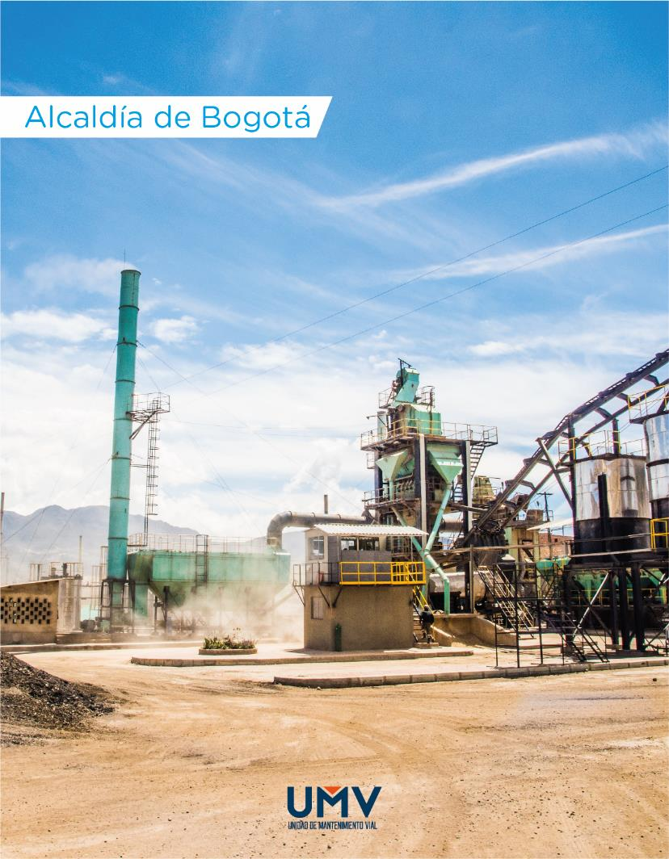

INFORME DE GERENCIA
VIGENCIA 2018

Contenido

1. INTRODUCCIÓN 4
2. CUMPLIMIENTO DE LAS METAS PLAN DE DESARROLLO DISTRITAL. 5
2.1. AVACES DE LA METAS RELACIONADAS CON LA Recuperación, rehabilitación y mantenimiento de la malla vial. 6
2.1.1. Meta Producto 229: 1.083 km-carril de conservación y rehabilitación de la infraestructura vial local (por donde no circulan rutas de Transmilenio zonal). 8
2.1.2. Meta Producto 226: Conservación de 50 km-carril de malla vial arterial, troncal e intermedio y local (por donde circulan las rutas de Transmilenio troncal y zonal). 9
2.1.3. Meta Producto 238: Conservar 15,5 Km de ciclorrutas. 10
2.2. AVANCES EN EL Fortalecimiento y adecuación de la plataforma tecnológica de la UAERMV. 12
2.3. AVANCES EN EL FORTALECIMIENTO DE LA Transparencia, gestión pública y atención a partes interesadas en la UAERMV. 15
2.3.1. Gestión de Comunicaciones. 16
2.3.2. Implementación la Ley de Transparencia y Acceso a la Información Pública en la UAERMV (Ley 1712 de 2014). 21
2.3.3. Creación línea base para el fortalecimiento del Subsistema de Responsabilidad Social y Partes Interesadas de la UAERMV. 22
2.3.4. Cumplimiento de las actividades del Plan Institucional de Gestión Ambiental - PIGA. 24
2.3.5. Implementar el programa de Gestión Documental en función del Decreto 1080 de 2015. 27
2.4. AVANCES EN LA Modernización Institucional. 28
3. AVANCES EN LA GESTIÓN MISIONAL 36
3.1. programa de conservación de la malla vial local 36
3.1.1. OBJETIVOS GENERALES DEL PROGRAMA DE CONSERVACIÓN DE MALLA VIAL LOCAL 41
3.2. Acreditación de laboratorio. 42
3.3. Gestión Ambiental y Seguridad y Salud en el Trabajo (SST) en obra. 43
3.4. Asistencia técnica a localidades. 46
3.5. Investigación y nuevas tecnologías. 47
3.6. PREMIO NACIONAL ALTA GERENCIA: “Vías ambientales: Uso ecológico del grano caucho en las calles de Bogotá.”. 48
4. LOGROS OFICINA JURÍDICA 2018 51
5. LOGROS 2018 DE LA OFICINA DE CONTROL INTERNO 52
6. ACCIONES DE MEJORAMIENTO DE LA ENTIDAD 54
6.1. Rol de evaluación y seguimiento. 54
6.2. Rol de enfoque hacia la prevención. 57
7. MEJORA EN LA EJECUCIÓN PRESUPUESTAL. 61
8. CONCLUSIONES 65

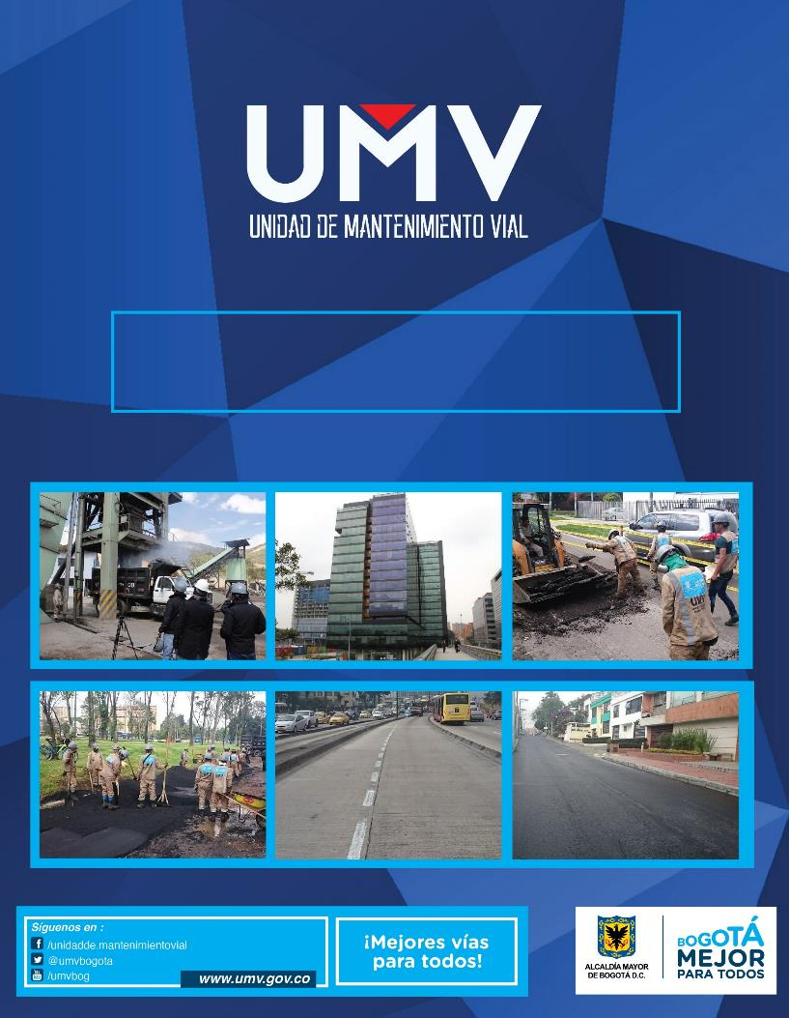
INTRODUCCIÓN

En el marco del Estatuto Anticorrupción - Ley 1474 de 2011, la Unidad Administrativa Especial de Rehabilitación y Mantenimiento Vial - UAERMV, presenta el Informe de Gerencia de la vigencia 2018.

El presente documento consolida la información relacionada con el cumplimiento a las metas Plan de Desarrollo, gestión misional, cumplimiento del plan estratégico de la entidad, gestión social, lucha contra la corrupción, gestión presupuestal y de pasivos exigibles que permiten evidenciar los resultados alcanzados en el desarrollo del objeto y las funciones establecidas por el Acuerdo 257 de 2006.

La implementación de acciones en las anteriores temáticas ha permitido que la entidad alcance avances y mejoras significativas. En este sentido, se destaca la actualización de la plataforma estratégica de la Unidad, estableciendo una nueva misión, visión y objetivos institucionales que permiten orientar el quehacer institucional en la búsqueda de valor público y la mejora de la calidad de vida de los ciudadanos.

Por otro lado, se realizaron grandes avances en la implementación del Sistema de Información Geográfica - SIGMA, que permite hacer más eficiente el proceso de toma de decisiones en la conservación de la malla vial local de la ciudad.

En la vigencia 2018, la Unidad obtuvo un logro fundamental para la gestión de los documentos, debido a que el Archivo Distrital convalidó las Tablas de Retención Documental - TRD’s, lo que permitió dar un nuevo paso en el desarrollo e implementación de las funcionalidades del Sistema para la Gestión Documental - ORFEO.

Es importante resaltar que la entidad mejoró la ejecución presupuestal con respecto a la vigencia anterior, pasando de un 64,5% a un 88% en compromisos y de un 31% a 51% de giros presupuestales.

A continuación, se presentan los resultados descritos para la vigencia 2018.

CUMPLIMIENTO DE LAS METAS PLAN DE DESARROLLO DISTRITAL.

El Plan de Desarrollo Distrital 2016 - 2020 “Bogotá Mejor Para Todos” se estructura a partir de tres pilares y cuatro ejes transversales, enmarcados en el programa de gobierno. Para la construcción de estos pilares y ejes, se identificaron programas intersectoriales para ser ejecutados desde cada una de las entidades distritales.

Estos programas se encuentran estructurados de forma que permiten identificar el diagnóstico asociado a la problemática que se enfrenta, la estrategia para abordar esta problemática expresada a nivel de proyectos y las metas de resultados, a partir de las cuales se realiza el seguimiento y la evaluación al cumplimiento de los objetivos trazados.

A continuación, se presenta la estructura del Plan de Desarrollo Distrital:

Ilustración No. 1. Estructura Plan de Desarrollo Distrital 2016 – 2020.
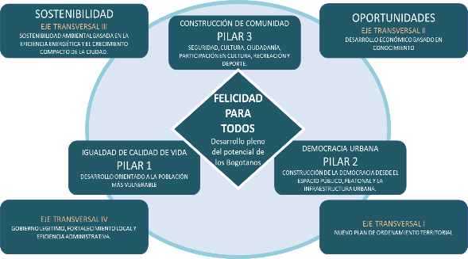
Fuente: Plan de Desarrollo Distrital 2016 - 2020, Tomo 1.

En concordancia con lo anterior, la Unidad se articula con el Pilar 2 “Democracia Urbana” y el Eje Transversal 4 “Gobierno legítimo, fortalecimiento local y eficiencia” a través de cuatro proyectos de inversión cuyo objetivo es dar cumplimiento a las metas resultado y metas producto definidas para cada uno de los programas integrados en los Pilares y Ejes Transversales. En la siguiente ilustración se presenta la articulación de los proyectos de inversión a la estructura del Plan de Desarrollo:

Ilustración No. 2. Estructura Plan de Desarrollo Distrital 2016 - 2020.
PLAN DE DESARROLLO
PILAR O EJE TRANSVERSAL
PROGRAMA
META PDD
Bogotá Mejor para Todos

Democracia Urbana

Mejor movilidad para todos
Alcanzar el 50 % de malla vial en buen estado

408 - Recuperación, rehabilitación y mantenimiento vial

Gobierno legítimo, fortalecimiento local y eficiencia
Transparencia, gestión pública y servicio a la ciudadanía
Aumentar al 88% el índice de satisfacción ciudadana
1171-Transparencia, gestión pública y atención a partes interesadas en la UAERMV

Modernización institucional
Lograr un alto índice de desarrollo institucional

1181- Modernización institucional

Gobierno y ciudadanía digital
Mantener el índice de desempeño integral en el nivel satisfactorio o sobresaliente

1117-Fortalecimiento y adecuación de la plataforma tecnológica de la UAERMV
Fuente: Oficina Asesora de Planeación. UAERMV. 2016.

AVACES DE LA METAS RELACIONADAS CON LA Recuperación, rehabilitación y mantenimiento de la malla vial.

Para implementar las acciones de mejora e intervención de la malla vial en Bogotá, la Unidad formuló las siguientes estrategias enmarcadas en el programa de gobierno y lineamientos del Plan de Desarrollo Distrital:

- Infraestructura y Gestión del Tránsito: Orientada al desarrollo de acciones de mantenimiento (cambios de losas, cambios de carpeta, parcheos, bacheos o sellos de fisuras), tendientes a lograr una superficie de rodadura confortable y segura para los usuarios de las vías.
- Rehabilitación y/o mantenimiento vial como complemento al mejoramiento de la infraestructura de servicios públicos en los barrios: A través de esta estrategia, la entidad programó la rehabilitación de la infraestructura vial local en diferentes localidades del Distrito Capital, con el fin de contribuir al “mejoramiento de los barrios en donde hay cientos de miles de ciudadanos que no tienen pavimento frente a su casa y los niños caminan entre el barro para ir al colegio”.
- Situaciones imprevistas y apoyo interinstitucional: Esta estrategia está orientada a apoyar el actuar de otras entidades del Sector Movilidad en el mejoramiento de la infraestructura vial, siempre y cuando cuente con la capacidad operativa y financiera.

A través de las anteriores estrategias se busca, además de beneficiar a la ciudadanía de Bogotá, el cumplimiento de las siguientes metas: I) “Conservar y rehabilitar 1.083 km - carril de la infraestructura vial local (por donde no circulan rutas de Transmilenio zonal)", II) “Conservar 50 km - carril de malla vial arterial, troncal e intermedia y local (por donde circulan las rutas de Transmilenio troncal y zonal)" y III) "Conservar 15,5 km de ciclorrutas". Es preciso indicar, que la primera meta responde a la gestión misional, mientras que las otras dos responden al apoyo interinstitucional.

Para lograr estas metas, la Unidad adelanta intervenciones 6 días a la semana 24 horas del día. Esté modelo de trabajo nocturno ha permitido no solo mejorar la eficacia en las intervenciones de la entidad, sino también disminuir el impacto negativo a la movilidad de la ciudadanía en la jornada diurna.

Por otro lado, considerando la vasta extensión de la ciudad y el alto volumen de información consignada en el mapa digital, fue necesaria la división del Distrito en 5 zonas tomando como referencia la estructura zonal de la Empresa de Acueducto, ajustándola de manera que en cada zona se incluyan localidades completas.

Lo anterior, permite una mejor planificación y optimización de los recursos en temas como la distribución de las cuadrillas de intervención, desplazamiento de maquinaria y transporte de suministros. A continuación, se presenta el mapa de Bogotá dividido en las cinco zonas:

Ilustración No. 3. División en zonas.
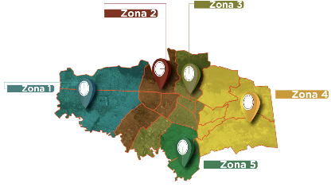
Fuente: Oficina Asesora de Planeación. UAERMV.

Meta Producto 229: 1.083 km-carril de conservación y rehabilitación de la infraestructura vial local (por donde no circulan rutas de Transmilenio zonal).

En 2018 la UAERMV, a través de la meta “Conservar y rehabilitar 300 km - carril de la infraestructura vial local (por donde no circulan rutas de Transmilenio zonal)” intervino 311,79 km - carril de impacto en 1.770 segmentos viales y tapó 85.166 huecos en las localidades del Distrito Capital.

A través de las estrategias de intervención realizadas, la entidad ha logrado beneficiar 1.892.579 personas, reducir los tiempos de desplazamiento y mejorar las condiciones de movilidad, seguridad y calidad de vida de la ciudadanía.

A continuación, se presentan los resultados alcanzados en esta meta:

Tabla No.1. Resultados meta misional.
ZONA | PROGRAMADO MALLA VIAL LOCAL | INFRAESTRUCTURA Y GESTIÓN DEL TRÁNSITO | REHABILITACIÓN VIAL COMO COMPLEMENTO AL MEJORAMIENTO DE LA INFRAESTRUCTURA DE SERVICIOS PÚBLICOS EN LOS BARRIOS | TOTAL INTERVENCIÓN MALLA VIAL LOCAL | SEGMENTOS TERMINADOS | NÚMERO DE HUECOS
ZONA | (KM-CARRIL IMPACTO) |  |  |  | SEGMENTOS TERMINADOS | NÚMERO DE HUECOS
1 | 88,59 | 85,8 | 5,22 | 91,02 | 99 | 18.496
2 | 72,95 | 82,47 | 3,38 | 85,85 | 96 | 26.625
3 | 50,63 | 48,74 | 0,68 | 49,42 | 98 | 15.246
4 | 41,6 | 43,23 | 1,82 | 45,05 | 172 | 12.321
5 | 46,23 | 39,37 | 1,08 | 40,45 |  | 12.478
 | 300,0 | 299,61 | 12,18 | 311,79 | 1.770 | 85.166
Fuente: UAERMV. 2018.

Fotografía No. 1. Intervención CL 136 A KR 156A KR 156 CIV 11004050 PK 175068.
ANTES DESPUÉS
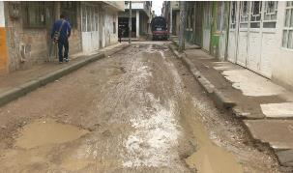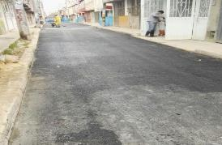
Fuente: Gerencia de Intervención – UAERMV.

Fotografía No. 2. Intervención CL 51 B S KR 87 BIS KR 87A - CIV 7001420 PK 353782
ANTES DESPUÉS
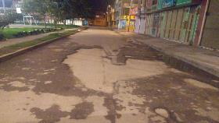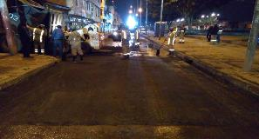
Fuente: Gerencia de Intervención. UAERMV.

Con relación al avance del cuatrienio, la Unidad ha mejorado 773,9 km – carril correspondiente al 71,5% de la meta “Conservar y rehabilitar 1.083 km - carril de la infraestructura vial local (por donde no circulan rutas de Transmilenio zonal)”.

Meta Producto 226: Conservación de 50 km-carril de malla vial arterial, troncal e intermedio y local (por donde circulan las rutas de Transmilenio troncal y zonal).

A través de la estrategia de atención a situaciones imprevistas, se programó la meta “Conservar 20 km-carril de malla vial arterial, troncal e intermedio y local” para la vigencia 2018, obteniendo un resultado de 20,05 km - carril, que representan 175,13 km - carril de impacto en 477 segmentos viales de la infraestructura vial principal y tapando 24.066 huecos.

Dentro de los corredores intervenidos se encuentran Avenida Kra 7ma., Autopista Sur, Avenida Calle 116, Avenida Calle 134, Avenidas Carrera 15, 24 y 19 entre otras.

A continuación, se presentan los resultados alcanzados en esta meta:

Tabla No. 2. Resultados meta apoyo interinstitucional – malla principal.
ZONA | META PDD: CONSERVACIÓN DE 50 KM CARRIL DE MALLA VIAL ARTERIAL, TRONCAL E INTERMEDIO Y LOCAL. |  |  | SEGMENTOS TERMINADOS
ZONA | (KM-CARRIL INTERVENCIÓN) | (KM-CARRIL IMPACTO) | (NÚMERO DE HUECOS) | SEGMENTOS TERMINADOS
1 | 8,78 | 80,48 | 9881 | 143
2 | 4,65 | 26,28 | 5518 | 25
3 | 4,81 | 53,18 | 6683 | 25
4 | 0,51 | 9,64 | 674 | 9
5 | 1,29 | 5,55 | 1310 | 18
Total | 20,05 | 175,13 | 24.066 | 477
Fuente: UAERMV.2018.

Fotografía No.3. Intervención AK 40 CL 24 D CL 25 - CIV 13001606 PK 181691.
ANTES DESPUÉS
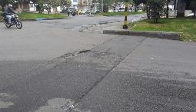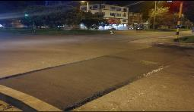
Fuente: Gerencia de Intervención – UAERMV

Con respecto al avance del cuatrienio, la Unidad presenta un avance de 31,6 km – carril correspondiente al 63,2% de la meta “Conservar 50 km-carril de malla vial arterial, troncal e intermedio y local”. Esta meta es compartida con el Instituto de Desarrollo Urbano-IDU en el marco del apoyo interinstitucional.

Meta Producto 238: Conservar 15,5 Km de ciclorrutas.

En el marco de las intervenciones realizadas para el apoyo interinstitucional, en la vigencia 2018 se programó la meta “Conservar 5 km de ciclorrutas”, obteniendo como resultado de 5,87 km mejorados.

A continuación, se presentan los resultados alcanzados en esta meta:

Tabla No. 3. Resultados Meta apoyo interinstitucional – Ciclorrutas.
ZONA | META PDD: CONSERVAR 15,5 KM LINEALES DE CICLORRUTAS |  | SEGMENTOS TERMINADOS
ZONA | (KM-CARRIL INTERVENCIÓN) | (NÚMERO DE HUECOS) | SEGMENTOS TERMINADOS
1 | 0,80 | 18 | 7
2 | 0,85 | 19 | 9
5 | 4,22 | 97 | 42
 | 5,87 | 134 | 58
Fuente: UAERMV. 2018.

Fotografía No. 4 Intervención AK 72 DESDE CL 11BBIS HASTA CL 11F- CIV 50006552 PK 24136692.
ANTES DESPUÉS
Fuente: Gerencia de Intervención – UAERMV. 2018

Es importante aclarar que esta meta se asoció a partir del segundo semestre de 2018 con el objetivo de “Conservar 15,5 km de ciclorrutas”. De acuerdo con la magnitud programada para la vigencia en mención, se evidencia un avance de 5,87 km correspondientes al 37,9%.

AVANCES EN EL Fortalecimiento y adecuación de la plataforma tecnológica de la UAERMV.

La entidad formuló el proyecto de inversión 1117 con el objetivo de “Actualizar la plataforma tecnológica de la UAERMV, que permita generar herramientas que proporcionen información de forma oportuna y veraz para la toma de decisiones, la automatización de las operaciones, el respeto por el medio ambiente y el contacto de la entidad con la ciudadanía del Distrito Capital”.

Meta de producto 259: Fortalecer y modernizar en un 80% el recurso tecnológico y de sistemas de información de entidades del sector movilidad.

El proyecto tiene como meta fortalecer y modernizar en un 80% el recurso tecnológico y de sistemas de información. Con corte a 31 de diciembre de 2018, se cuenta con un avance de 30%, así:

Tabla No. 4. Avance de Meta Producto.
Magnitud / Recursos | Programado Anual | Ejecutado | Porcentaje de Avance Anual
Magnitud | 30% | 30% | 100%
Recursos | 4.374 | 4.063 | 93%
Fuente: UAERMV. 2018.

Nota. Avance conforme a cumplimiento del cronograma de actividades del proyecto.

Los avances obtenidos para el fortalecimiento y adecuación de la plataforma son:

- Desarrollar proyectos tecnológicos resultantes del levantamiento y diagnóstico para la implementación de la arquitectura empresarial.

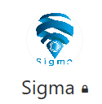
SIGMA FASE II (2018) - Automatización del Sistema de Información Geográfica para la conservación de pavimentos, el cual pretende impactar positivamente en los procesos misionales y apoyar la toma de decisiones estratégicas de la Unidad. Este proyecto busca mejorar los tiempos de captura de información, ya que actualmente se realiza de manera semi-manual. Antes de implementar la primera fase del proyecto, el tiempo de captura de información geográfica en terreno y transcripción de la información tenía una duración de tres días hábiles; después de poner en funcionamiento la primera etapa del proyecto, este tiempo se redujo a medio día hábil.

Avances: Levantamiento, desarrollo de requerimientos (colaboradores de intervención) para ampliación de la funcionalidad del sistema. Pruebas y puesta en funcionamiento y capacitación de usuarios.

Logros: Desarrollo de 16 funcionalidades en casa (desarrollo/pruebas/capacitación); tablero de control gerencial; visor geográfico de la entidad; manuales técnicos y de usuario de SIGMA; contratación de fábrica de software para el resto del desarrollo (UT ITO-INGENIAN).

Beneficios: Ahorrar costos en papelería; disminuir los tiempos de respuesta en cada flujo misional de la entidad; disponer información oportuna para toda la entidad (en tiempo real); mejorar la calidad de los productos de cara a la ciudadanía; facilitar el trabajo de los colaboradores de la entidad.

GODI. Fortalecimiento de la Política de Gobierno Digital (GODI). Esta acción busca dar cumplimiento normativo a lo dispuesto en la política de Gobierno Digital, mediante el cubrimiento de sus habilitadores (arquitectura empresarial, ciudadano digital y seguridad y privacidad), para facilitar el acceso a las nuevas tecnologías, la vinculación con los ciudadanos y la generación de valor público.

Logros: Plan y procedimiento datos abiertos; actividad, uso y aprovechamiento de los datos; plan calidad de los componentes de información; diccionario de datos; actualización del mapa de información; actualización del directorio de servicios de intercambio; certificaciones de interoperabilidad nivel tres.
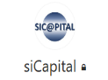
SI CAPITAL (Ajustes). Si Capital es el sistema de administración de la información financiera de la entidad, soporta las tareas de contabilidad, presupuesto, tesorería y almacén. Este proyecto procura facilitar la implementación del nuevo Marco Normativo Contable, asegurar la conexión con el nuevo sistema ERP de Bogotá (BOGDATA), generar controles y reportes útiles para la integración, automatización y seguimiento de la información financiera.

Logros: Rutina para el cálculo de depreciaciones; interfaz entre almacén y Limay; desarrollo de reportes para conciliación de almacén; ajustes de la herramienta al nuevo Marco Normativo.


ORFEO. Actualización del sistema documental Orfeo. Busca implementar mejoras en los flujos de información, aumentar los niveles de seguridad, facilidad de acceso y velocidad, al igual que permitir la adaptación del sistema integrado de digitalización. Este proyecto nace de la necesidad de contar con la trazabilidad, disponibilidad y conservación de la información emitida y recibida por la entidad (manejo de correspondencia y conservación de registros).

Logros: Nueva versión desarrollada y parametrizada; cargue de flujos de trabajo en Orfeo; capacitación a funcionarios.
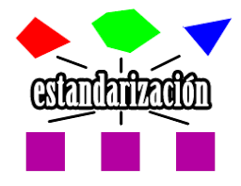
NORMALIZACIÓN. Tiene como objetivo estandarizar, unificar y centralizar la información que captura y gestiona la Subdirección Técnica de Producción e Intervención, en atención a la misionalidad de la entidad.

Logros: Información normalizada de hojas de Excel de las gerencias de Producción, Intervención y Gestión Ambiental, Social y Atención al Usuario - GASA; hoja de Excel unificada para la gerencia de Intervención; formulario de captura para el proceso de intervención.


NÓMINA. Cambio del sistema de liquidación de nómina de la entidad (SIAP) por el nuevo sistema SIGEP de administración de recursos humanos que permite asociarlo con hojas de vida, solicitudes de novedades en línea, buscando optimizar el proceso de nómina y situarlo a la vanguardia tecnológica. Este proyecto nace de la evaluación de los sistemas con que cuenta la entidad, después de realizar dicha evaluación, se evidenció que la aplicación actual está en una versión tan antigua que estaba a punto de ser obsoleta, por lo cual se determinó realizar la actualización con una aplicación mucho más actualizada y con opciones para mejorar la usabilidad.

Logros: Contratación de la firma Heinsohn para la implementación del sistema SIGEP.

- Realizar la modernización de software y hardware para la mejora de los procesos.

INFRAESTRUCTURA. Fortalecimiento de la infraestructura tecnológica de la entidad (INFRA). Esta acción tiene como objetivo, implementar la nueva infraestructura tecnológica con el ánimo de garantizar la continuidad del servicio y la resolución de cada una de las incidencias efectivamente. Este proyecto se creó debido a que después de realizar una evaluación de la infraestructura tecnológica, se encontró que estaba deteriorada y los elementos tecnológicos no permitían cubrir las necesidades de la entidad. Producto de esta evaluación y del inicio de la ejecución del proyecto, se logró que la obsolescencia de equipos de cómputo disminuyera del 60% en 2017 al 22.4% en el 2018.

Mantenimiento de Maquinaria. (Software). Su objetivo es el seguimiento y control del mantenimiento de los vehículos, maquinaria y plantas industriales de la entidad. El aplicativo utilizado actualmente es limitado y adicionalmente, no cuenta con la capacidad para incrementar el número de usuarios por lo que se determinó la necesidad de contar con una aplicación que tuviera la capacidad de llevar el seguimiento de los mantenimientos, el control en la asignación de los repuestos e insumos y la capacidad de permitir la creación de múltiples usuarios, con el fin de poder controlar cada uno de los movimientos realizados por la maquinaria de la Unidad.

Redes y Comunicaciones. Logros: Identificación y control de los dispositivos de red; construcción de un esquema claro y preciso de la infraestructura de red; alta disponibilidad del servicio de internet; optimización de los recursos y servicios contratados por la entidad en materia de conectividad.

Servidores y Cloud. Logros: Máquina virtual operativa para el proyecto SIGMA y para el proyecto de mesa de ayuda (GLPI).

Mesa de ayuda. Logros: Registro de incidencias a través de la plataforma de GLPI por parte de los usuarios; organización del soporte técnico nivel I y II; optimización de los tiempos de respuestas frente a las incidencias.

AVANCES EN EL FORTALECIMIENTO DE LA Transparencia, gestión pública y atención a partes interesadas en la UAERMV.

En el desarrollo de las actividades encaminadas a esta estrategia se busca “Mejorar la gestión y quehacer institucional de la entidad a través de la implementación de acciones que promuevan la transparencia, el fortalecimiento del servicio al ciudadano y partes interesadas, así como la eficiencia de los procesos y procedimientos”. Este objetivo se asocia a la meta de mantener el 80% de satisfacción de los ciudadanos y partes interesadas.

Para lograr el objetivo descrito, se formuló el proyecto de inversión 1171 que se compone de la siguiente manera:

Ilustración No. 4. Proyecto 1171.
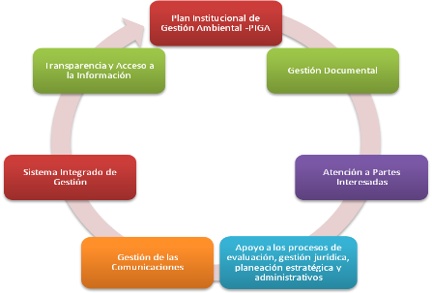
Fuente: UAERMV.

Avance de la meta asociada a este proyecto.

Con corte a 31 de diciembre de 2018, se obtuvo un avance de 82,8 % que corresponde a la medición a la satisfacción de las partes interesadas de la UAERMV.

Atención a Partes Interesadas. La medición del cliente externo y cliente interno se realiza a través de la aplicación de una encuesta de periodicidad semestral. Los resultados obtenidos con corte 30 de diciembre del 2018, son los siguientes:

Se encuestaron 1.917 partes interesadas, de las cuales 1.587 personas (82,8%) manifestaron estar satisfechas, 44 personas (2,3%) insatisfechas y 286 personas (14,9%) no contestaron.
Cliente Externo. Objeto de la medición: medir la satisfacción de las partes interesadas de la UAERMV para obtener su percepción respecto de los servicios ofrecidos (intervenciones realizadas), con el fin de identificar posibles aspectos de mejora. Resultados: del total de las encuestas del II semestre a los usuarios-beneficiarios directos de las obras, 1.457 (82,1%) de los encuestados manifestaron estar satisfechos con las intervenciones realizadas por la entidad, 34 (1,9%) expresaron que no estuvieron satisfechos y 284 (16%) no contestaron.

Cliente Interno. Objeto de la medición: medir la satisfacción del cliente interno de la UAERMV conformado por todo el personal de la entidad: empleados públicos (de carrera administrativa, provisionales y de libre nombramiento y remoción), trabajadores oficiales y contratistas. Resultados: En total diligenciaron la encuesta virtual 142 colaboradores de la entidad, de los cuales 130 (91,5%) se encuentran satisfechos con su trabajo, 10 (7%) no estuvieron satisfechos y 2 (1,4%) no contestaron.

Para lograr los anteriores resultados, se adelantaron las siguientes acciones en cada uno de los componentes del proyecto:

Gestión de Comunicaciones.

En el marco del Plan de Desarrollo “Bogotá Mejor para Todos”, en el cual es una prioridad generar confianza ciudadana a través de las comunicaciones, se establecieron una serie de estrategias y acciones con el objetivo de dar a conocer a los bogotanos y los colaboradores, los avances en el desarrollo de las políticas públicas implementadas por la administración distrital y a cargo la Unidad.

Entre los logros más importantes se encuentran:

Comunicación Externa.

- Se fortaleció la presencia de los trabajos de la entidad en medios de comunicación, con más de 300 notas periodísticas en impresos, radio, televisión y web, que representaron más de 1.000 millones de pesos en free press para la Unidad.

Fotografía No.5. Notas periodísticas en frentes de obra.
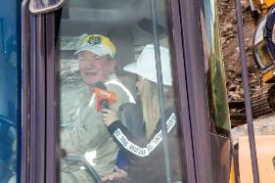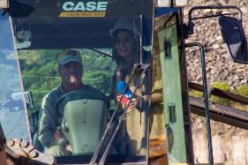
Fuente: UAERMV.

- Se coordinaron 58 entrevistas con varios medios de comunicación y líderes de opinión.

Fotografía No.6. Entrevistas en medios de comunicación.
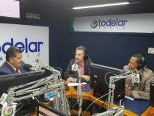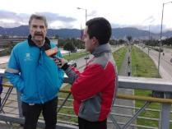
Fuente: UAERMV.

- Se realizaron y se difundieron 62 comunicados durante el año, información que fue publicada por los medios de comunicación.

Fotografía No.7. comunicados difundidos y publicados en medios de comunicación.
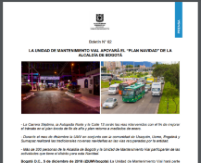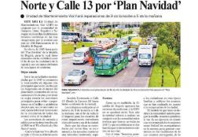
Fuente: UAERMV.

- Se realizaron 31 emisiones del programa Obremos en la Vía, posicionándolo como uno de los programas más escuchados de la emisora distrital DC Radio. Adicionalmente, se tuvieron nueve invitados de diferentes dependencias de la entidad y de la Secretaría Distrital de la Mujer.

Fotografía No.8. Emisión programa Obremos en la Vía.

Fuente: UAERMV.
- Se incrementó el número de visitas en la página web con respecto al mismo periodo del año anterior. La página web de la entidad llegó a 370.000 visitas con un aumento del 380% con respecto al año anterior.

- Se logró que los medios de comunicación dejarán de mencionar la máquina tapa huecos, y se enfocarán en referentes positivos de la entidad como las intervenciones que realiza en las vías y el espacio público o sus aportes ambientales.

Fotografía No.9. Publicaciones logros de la entidad.
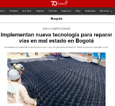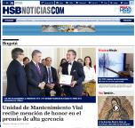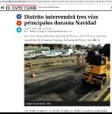
Fuente: UAERMV.

- Se verificaron las cuentas de redes sociales en Facebook y Twitter.

Fotografía No.10. Redes sociales UMV.
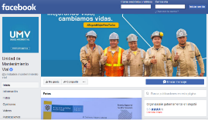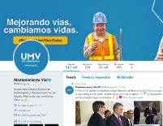
Fuente: UAERMV.

- A través del plan de medios se logró llevar el mensaje de la Unidad a más de 10 millones de personas por medio de redes sociales y medios de comunicación.

Fotografía No. 11. Publicaciones redes sociales.
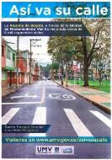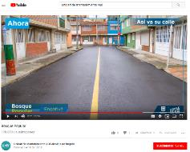
Fuente: UAERMV.

- Se logró posicionar el tema del “grano de caucho” en medios de comunicación, incluso internacionales, lo que generó el interés de gobiernos de otros países y reconocimientos por parte del gobierno nacional.

Fotografía No.12. Posicionamiento aplicación grano de caucho en vías.
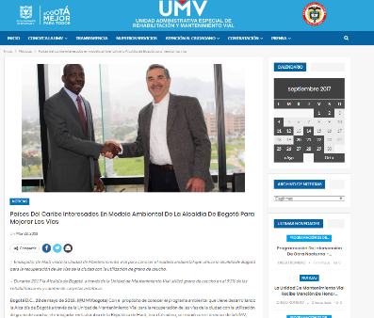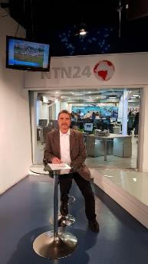
Fuente: UAERMV.

Comunicación Interna.

- Se fortaleció la revista “Mi Calle” con la participación de las demás dependencias en la construcción de los contenidos y se le estableció una línea editorial, secciones y un cronograma.

Fotografía No. 13. Revista Mi calle.
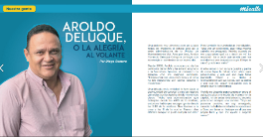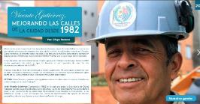
Fuente: UAERMV.

- Se creó el muro de noticias “Así nos ven”, un espacio ubicado en las carteleras de la entidad con el resumen de las principales reseñas publicadas por los medios de comunicación sobre la Unidad.

Fotografía No. 14. Publicaciones en carteleras de la entidad.
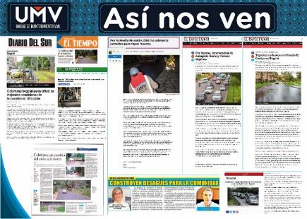
Fuente: UAERMV.

- Se estructuró y se puso al aire a través de las pantallas digitales y la intranet el noticiero “Conexión Vial” con las principales noticias de la Unidad.

Fotografía No. 15. Noticiero Conexión Vial.
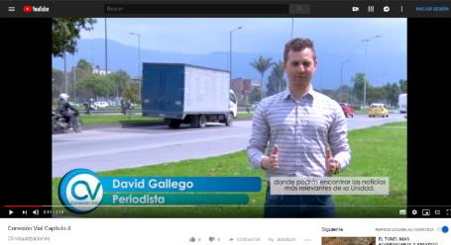
Fuente: UAERMV.
- Se fortaleció el boletín quincenal y el correo institucional “La UMV te informa” el cual comunica sobre las principales novedades internas de la entidad.

Fotografía No. 16. Boletín institucional quincenal.
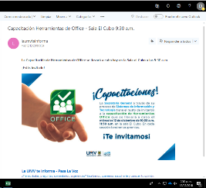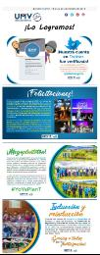
Fuente: UAERMV.

Se ajustó la programación y el seguimiento de los canales internos de la entidad con información de las áreas y de las intervenciones realizadas por la entidad.

Implementación la Ley de Transparencia y Acceso a la Información Pública en la UAERMV (Ley 1712 de 2014).

Ejecutar un Plan de trabajo para aumentar el Índice de Transparencia.
Se ejecutaron las actividades asignadas en 2018 del Plan de Gestión (instrumento que recopila las actividades identificadas para mejorar en el índice de transparencia de la entidad). Para la vigencia 2019 y 2020 se asignaron otras actividades con el propósito de responder no solo al objetivo del proyecto de inversión sino a lograr aumentar el Índice de Transparencia.

Mejorar el módulo de transparencia de la página web de la entidad.
De acuerdo con la reunión llevada a cabo con la Dirección Distrital de Desarrollo Institucional, se adquirió el compromiso de mejorar el módulo de transparencia en la publicación de documentos en formato abierto. Se reestructuro el componente 8.2 Publicación de la ejecución de contratos, en donde se carga toda la información relacionada con contratos y su ejecución, supervisión y publicación de informes, información relevante para la ciudadanía y partes interesadas en su rol de seguimiento y control. Adicionalmente, se mejoró la sección 7,2 del módulo de transparencia, con el objetivo de que la ciudadanía encontrara la información de seguimiento de manera más rápida y fácil.

Mantener actualizada la información mínima obligatoria de la Ley de Transparencia.
Se actualizó la información mínima obligatoria de acuerdo con las solicitudes realizadas por cada una de las dependencias o procesos responsables. Se ha actualizado toda la información solicitada por cada una de las dependencias y/o procesos de la entidad, entre la cual se destaca: Publicación de informes OCI, Plan de Acción UAERMV, Indicadores de Gestión, Adquisiciones PAA_2018 UAERMV - SECOOP II, Informe Presupuesto y Metas, Estados Financieros, Informe Acuerdos de Gestión, entre otros. Adicionalmente, se cargó la información recomendada por la Veeduría Distrital asociada con Planes de Mejoramiento por procesos y PQRSFD’s ".

Realizar 1 socialización asociada a la información mínima obligatoria de la ley 1712 de 2014.
Se realizó capacitación a los servidores públicos de la entidad y contratistas, en lo relacionado con la Ley 1712 de 2014, se explicaron sus principios y la importancia de acceso a la información.

Realizar dos sensibilizaciones sobre el índice de transparencia por Bogotá por los diferentes canales de comunicación de la entidad.
Se realizó capacitación a los servidores públicos de la entidad y contratistas, sobre el Índice de Transparencia de Bogotá, se explicó el porcentaje obtenido en esta medición, así como la importancia de implementar un plan de trabajo.

Beneficios. Proporcionar información confiable, veraz y oportuna a la ciudadanía y partes interesadas.
Contar con el principio de acceso a la información pública obligatoria a cabalidad, conforme a lo estipulado en la Ley.

Creación línea base para el fortalecimiento del Subsistema de Responsabilidad Social y Partes Interesadas de la UAERMV.

Se realizó un proceso de re-identificación de las partes interesadas en el marco del Plan Institucional de Participación Ciudadana, arrojando el siguiente resultado:

Tabla No.5. Resultados re-identificación de las Partes Interesadas
2017 | 2018
Personal (Cliente interno) | Colaboradores
Ciudadanía/Comunidad (Sociedad) | Ciudadanía
Clientes (Usuarios/beneficiarios) | Usuarios Beneficiarios
Proveedores (Cliente Externo) | Proveedores
Competencia | Gobierno Corporativo
 | Órganos de Control
 | Aliados Estratégicos
Fuente: UAERMV. 2018.

- Se consolidó toda la información suministrada a través del instrumento de caracterización de partes interesadas, el cual se trabajó con cada uno de los enlaces de las dependencias de la entidad, con el fin de realizar la priorización de acuerdo con la ponderación dada y su respectivo análisis, tomando éste, como insumo principal para la elaboración de la captura de las expectativas de las partes interesadas.

- Se presentó un boletín respecto a la adhesión a Pacto Global y se tuvo un espacio en el programa radial "Obremos en la Vía", con el fin de divulgar el tema de Pacto Global a toda la UAERMV y se realizó el plan de acción de Pacto Global 2018 para la Unidad.

- Se realizó un diagnóstico de acciones y análisis de brechas en responsabilidad social y atención a partes interesadas, con base a la Norma ISO 26000 y sus siete materias fundamentales, el cual arrojó planes de acción que permitirán cerrar las brechas de manera transversal en el corto: seis (6) meses, mediano: un (1) año y largo plazo: dos (2) años.

- Se realizó el segundo encuentro ciudadano en el marco de la ejecución de las actividades contempladas en el Plan Institucional de Participación Ciudadana de la entidad, adicionalmente se realizó la actualización de la Carta de Trato Digno de la entidad que se publicó a los colaboradores.

- Se realizaron 10 diálogos con partes interesadas, entre ellos con: colaboradores, gobierno corporativo, comunidad, aliados estratégicos, órganos reguladores y de control, proveedores, quienes brindaron insumo para la identificación de asuntos materiales y así mismo la creación de la estrategia de relacionamiento.

- Por parte del equipo consultor se realizó la estrategia de relacionamiento con partes interesadas el cual integra, metodología, proceso para el relacionamiento con partes interesadas y matriz de relacionamiento; la cual se desarrolló con los insumos obtenidos de las sesiones de diálogo.

- Se realizó la actividad de "LA TIENDITA RESPONSABLE” con el objetivo de destacar el compromiso de los colaboradores con el cumplimiento de las normas, adicionalmente resaltar el valor de la honestidad. Se realizó como prueba piloto en la sede administrativa.

- El Equipo de Responsabilidad Social y Partes Interesadas, hizo un acercamiento con la comunidad mediante la realización de tres (3) novenas navideñas en: Usme, barrio Monteblanco 18 de diciembre con asistencias de aproximadamente 250 niños; Usaquén, barrio La Mariposa 19 de diciembre con asistencia de aproximadamente 300 niños y Sumapaz, 20 de diciembre con asistencia de aproximadamente 250 niños.

- Se realizó presentación de la versión final del Modelo de Sostenibilidad 2019 - 2020 de la UAERMV que incluye: identificación, descripción, validación y priorización de asuntos materiales.

Ilustración No. 5. Modelo de Sostenibilidad 2019 - 2020
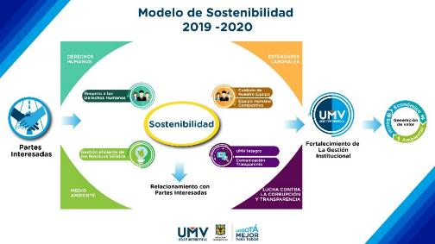
Fuente: UAERMV. 2018

Beneficios. Para la Unidad la identificación de las Partes Interesadas y las brechas en Responsabilidad Social permite ajustar la oferta institucional y presentar ofertas de servicios focalizadas para responder satisfactoriamente al mayor número de requerimientos, así como obtener retroalimentación y lograr la participación de estas mismas. Permitirá establecer acciones para la mejora de los canales de atención; así mismo, se identificarán los canales de comunicación efectivos.

Es la base para la creación de una estrategia de relacionamiento con partes interesadas y la creación del Modelo de Sostenibilidad de la UAERMV. Este instrumento es la base para la caracterización de partes interesadas.

Cumplimiento de las actividades del Plan Institucional de Gestión Ambiental - PIGA.

En la implementación del Plan Institucional de Gestión Ambiental se obtuvieron los siguientes resultados:

- Gracias al acuerdo de corresponsabilidad No.1 con la Asociación ABC Carreteros se han gestionado 29.634.50 Kg de residuos con material aprovechable generados en la entidad en lo corrido del 2018.

- Se han enviado a sitio de disposición final y tratamiento autorizado 17.833.50 kg de residuos peligrosos, 767,10 kg de residuos de aparatos eléctricos y electrónicos RAEE´s y 1175 kg de residuos especiales (llantas usadas) generados en las sedes administrativa, operativa y de producción.

- En el mes de mayo de 2018 la Secretaría General hizo entrega del sitio de almacenamiento de residuos peligrosos de la sede operativa.

- Se realizó la divulgación de la campaña “yo asumo, menos consumo” vía correo electrónico y medios masivos como Twitter y Facebook para promover el uso eficiente y ahorro de energía y agua.

- Se diseñó y ejecutó la semana ambiental y las actividades del Mundial Ambiental donde se lograron llevar a cabo 5 charlas en temas de Cuidado y Preservación del componente ambiental, involucrando a todas las áreas de la Unidad, las cuales se empoderaron de los temas ambientales realizando charlas, acercamientos, capacitaciones y actividades que contribuyeron a fortalecer el componente ambiental, contando con la participación de 327 personas en todas las actividades realizadas.

- Se entregó el Plan de Compensación Ambiental para la sede de producción, el cual surgió como requerimiento de la Corporación Autónoma Regional Cundinamarca -CAR - por el permiso de emisiones otorgado a la entidad en el mes de diciembre de 2017.

- Se realizó el trámite ante la CAR con el fin de obtener acreditación de la sede de producción como punto limpio y centro de transformación y aprovechamiento de RCD´s en cumplimiento de la Resolución 472 de 2017.

- En los meses de febrero, abril, junio y noviembre de 2018 se realizó caracterización de vertimientos generados en el lavadero de vehículos de la sede operativa en donde se obtuvo como resultado el cumplimiento del 100% de parámetros contemplados en la norma (Res. 631 de 2015) en los dos puntos de descarga de agua residual al alcantarillado de Bogotá, gracias a la contratación del vactor y de insumos biodegradables.

- En cuanto al aprovechamiento de RCD´s generados en el periodo comprendido entre el mes de enero al mes de noviembre de 2018 la gerencia de Intervención ha enviado para aprovechamiento y transformación de RCD´s un total de 70.588 m3 entre fresado de capa asfáltica y demolición de losas de concreto.

- La Secretaría Distrital de Movilidad realizó aprobación del Plan Institucional de Movilidad Sostenible de la entidad y se aprobó Resolución por medio de la cual se crea el comité de movilidad sostenible.

- Se realizó instalación de 34.921.61 m3 de mezcla asfáltica modificada con granulo de caucho reciclado en las intervenciones realizadas por la entidad a la fecha.

- Con la estrategia de la Gerencia GASA “Puesto a puesto, apuesto por el Ambiente” se lograron realizar 1.437 sensibilizaciones - socializaciones y capacitaciones tanto en frentes de obra como en sedes de la entidad en temas como: gestión integral de residuos, buenas prácticas ambientales, Política ambiental, uso y ahorro eficiente de agua y energía, clausulas ambientales, comparendos ambientales.

- Se diseñó el plan de gestión ambiental para la sede de producción, el cual fue debidamente aprobado por la Oficina Asesora de Planeación.

- Se adjudicó el contrato 535 de 2018 de consultoría, cuyo objeto es el desarrollo de estudios técnicos para el levantamiento de la línea base ambiental de la sede de producción.
- Se realizó la dotación de carros recolectores de residuos en las sedes operativa y administrativa de la Unidad.

- Se realizó la dotación de elementos necesarios para el adecuado almacenamiento de residuos peligrosos en las sedes operativa y de producción.

- Se realizó el monitoreo de calidad del aire en la sede operativa y se envió a la Secretaría Distrital de Ambiente para aprobación.

- Se realizaron 5.071 viajes (vivienda- lugar de trabajo; lugar de trabajo - vivienda) en bicicleta por parte de los bici-usuarios de le entidad.

- Se aumentó en un 48% el número de bici usuarios en promedio frente a lo reportado al inicio de la estrategia plan de movilidad sostenible, es decir en el mes de enero de 2018.

- Se realizó muestreo isocinético a tres fuentes de emisión presentes en la sede de producción con el objetivo de realizar seguimiento al permiso de emisiones dado por la CAR y para empezar el trámite de nuevo permiso.

Beneficios.

- Gracias a la ejecución de los programas contemplados en el PIGA concertado 2016-2020 y la implementación de estrategias de educación al interior de la entidad, se logró promover el buen uso de los recursos, así como mejores hábitos en la segregación de residuos generados.

- Se han aprovechado más de 29,63 toneladas de residuos generados en la vigencia gracias a la ejecución del acuerdo de corresponsabilidad suscrito con la Cooperativa seleccionada para esta actividad.

- Con la implementación de las acciones tendientes a prevenir y controlar los impactos ambientales, se logró propiciar que las intervenciones en la malla vial local, se desarrollen bajo los estándares ambientales requeridos por la legislación ambiental vigente.

Implementar el programa de Gestión Documental en función del Decreto 1080 de 2015.

Durante el mes de septiembre se convalidaron las Tablas de Retención Documental – TRD por parte del Archivo Distrital, lo que permitió dar inició a varias acciones de Gestión Documental, entre ellas (avance en el proceso licitatorio de mayor cuantía para la organización de historias laborales, actualización del Programa de Gestión Documental - PGD, elaboración del documento del Sistema Integrado de Conservación – SIC, entre otras) sujetas a la convalidación y aprobación de las TRD.

Por otra parte, el concepto realizado por el Archivo Distrital en el componente de revisión archivística, se resalta el compromiso y la atención por parte de la entidad con los ajustes solicitados de manera puntual, y resaltan el trabajo minucioso realizado en la revisión y ajuste a los casos que presentaban inconsistencias, mostrando una herramienta coherente, completa y elaborada con base en los lineamientos establecidos para tal fin, reconociendo el compromiso institucional por incorporar la gestión documental dentro de los activos estratégicos de la entidad.

De las diez Tablas de Retención remitidas, se realizó el acompañamiento por parte del proceso de Gestión Documental para la aplicación e implementación de las TRD en las diferentes dependencias que son: Dirección General, Oficina Asesora de Jurídica, Oficina Asesora de Planeación, Oficina de Control Interno, Gerencia de Producción, Gerencia de Intervención, GASA, Subdirección Técnica de Producción e Intervención, la Subdirección Técnica de Mejoramiento de la Malla Vial y Secretaría General.

Así mismo, se elaboró el Plan Institucional de Archivos, documento presentado para revisión por parte del Comité Distrital de Archivos, así como el documento del Sistema Integrado de Conservación SIC - para revisión y aprobación. Se presentaron avances en la elaboración del programa de Gestión Documental Electrónica de Archivos.

Se socializó con el grupo de correspondencia y la Secretaría General el procedimiento de comunicaciones oficiales actualizado, de acuerdo con el plan de mejoramiento y se elaboró un flujo donde se identifican los tiempos de cada una de las actividades para el trámite de las comunicaciones y sus responsables (como componente del PGD). Se realizó un proceso de sensibilización en gestión documental y manejo del aplicativo Orfeo, durante los meses de marzo y abril de 2018, en cumplimiento de las actividades programadas en el plan de acción del proceso de Gestión Documental. Como resultado de la capacitación se logró un total de 226 servidores y colaboradores de la Unidad asistentes.
Durante la vigencia 2018 se organizaron 80 metros lineales de contratos e historial de intervención de Código de Identificación Vial - CIV, se realizó el inventario documental de 225 metros lineales de los expedientes de historias laborales para entrega al contratista para la organización, digitalización y elaboración de las hojas de control, se realizó el inventario de 135 metros lineales de documentos de nómina y parafiscales del Fondo Documental Acumulado de la Secretaría de Obras Públicas, se incorporaron las Ordenes de Pago - OP de todos los contratos entregadas por el proceso de financiera, correspondientes a los meses de enero a octubre de 2018 y se organizaron 31.5 metros lineales correspondientes a contratos de vigencia 2016 y 8 metros lineales correspondientes a contratos vigencia 2017.

AVANCES EN LA Modernización Institucional.

La Unidad en respuesta al Plan de Desarrollo y la necesidad de modernizar la entidad para mejorar su gestión, formuló el proyecto de inversión 1181 que tiene como objetivo “Adecuar la infraestructura física y organizacional de la UAERMV, con el fin de que ésta responda a la capacidad instalada con la que cuenta la entidad para el cumplimiento de su misionalidad”.

Este proyecto tiene las siguientes metas asociadas:

- Adecuar y dotar una (1) sede para el proceso de producción e intervención de la malla vial local.
- Alcanzar el 74.4 % del índice de desarrollo institucional.

    - Adecuar y dotar una (1) sede para el proceso de producción e intervención de la malla vial local.
En el marco del Plan de Desarrollo “Bogotá Mejor Para Todos”, se define el cuarto eje transversal del “Gobierno Legítimo, Fortalecimiento Local y Eficiencia, a partir del cual se estructura el programa “Modernización institucional”, el cual cuenta con dos elementos fundamentales, el primero, relacionado con la estructura de la administración pública, y el segundo, relacionada con la construcción, dotación y mejoramiento de la infraestructura física de las entidades distritales, fundamentados en la necesidad de actualización y modernización constante de la estructura de la administración pública, para una adecuada atención y prestación de servicios a la ciudadanía, como razón de ser del servicio público.
En este sentido, el proyecto de inversión contempla la adecuación y dotación de una sede que permita, por un lado, optimizar la operación de la entidad y, por otra parte, dar cumplimiento del mandato judicial que obliga a la Unidad Administrativa Especial de Rehabilitación y Mantenimiento Vial - UAERMV a trasladar su sede operativa, dado que el predio que actualmente ocupa fue identificado con destinación exclusiva del parque zonal descrito como Parque Veraguas.
Con esta finalidad, en el desarrollo del proyecto se establece el componente “Adecuar y dotar una sede para el proceso operativo y de logístico de la malla vial local”, en el cual se enmarcan todos los gastos asociados con el costo de arredramiento de una nueva sede operativa y sus adecuaciones locativas pertinentes para la correcta operación de la Unidad.
Tabla No. 6. Avance de Meta Producto.
Magnitud / Recursos | Programado Anual | Ejecutado | Porcentaje de Avance Anual
Magnitud | 40% | 40% | 100%
Recursos | 9.164 | 6.806 | 74,3%
Fuente: UAERMV. 2018.

Nota. Avance conforme a cumplimiento del cronograma de actividades del proyecto.

Fotografía No.17. Predio “La Elvira”, Nueva Sede Operativa UAERMV.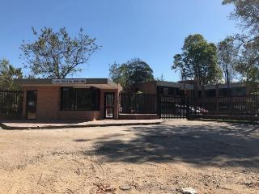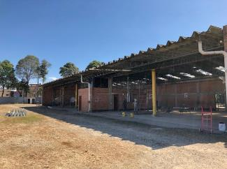
Fuente: UAERMV. 2018

Con corte a 31 de diciembre de 2018, se cuenta con un avance en los siguientes componentes:
Es así que, con el fin de atender las metas del proyecto de inversión, durante la vigencia 2018, la entidad, realizó las siguientes acciones para consolidar el arrendamiento de la nueva sede operativa:
- Se definieron y establecieron las necesidades para la búsqueda del predio donde se ubicaría la nueva sede operativa, logrando identificar el área requerida para la búsqueda del predio.
- Se definió una ficha técnica de las necesidades para la búsqueda de un predio en arriendo para el traslado de la sede operativa.
- Se realizó mesa de trabajo el 20 de abril con Secretaría Distrital de Ambiente para definir los lineamientos ambientales que orientaran la búsqueda y traslado de la sede operativa.
- Se realizó mesa de trabajo con la Secretarías Distritales de Planeación, Movilidad y Ambiente para determinar el tipo de trámites que debe realizar la entidad para cumplir con la normatividad en la búsqueda del predio.
- Se procedió al envío de comunicaciones a las diferentes entidades del distrito para verificar la disponibilidad de predios que cumplieran con las condiciones requeridas para la operación de la Unidad. Se inició la búsqueda y visita de algunos predios que obedecieran a las necesidades de la ficha técnica; así mismo se publicó aviso en el periódico para recibir ofertas de predios disponibles en arriendo con las características mencionadas.
- Se presentaron 10 posibles predios, de los cuales 2 fueron descartados porque no cumplían con los requisitos de la convocatoria; se aplicó la matriz de criterios habilitantes a los 8 restantes y fueron habilitados 5 predios potenciales. A los 5 predios finalistas se les hizo ficha de caracterización y se les aplicó la matriz de calificación, obteniendo como resultado una lista de elegibilidad objetiva.
- Se adelantaron reuniones de negociación con los dueños del predio para aclarar las necesidades de adecuación requeridas por la entidad. El 28 de septiembre los propietarios del predio deciden hacer propuesta formal para contratación con la Unidad, a través de un tercero encargado de hacer el paquete llave en mano (arrendamiento con adecuaciones).
- El día 30 de noviembre se suscribió contrato de arrendamiento de un inmueble ubicado en la Calle 22 D No. 120 – 40, así como sus adecuaciones, el cual consta de 20.479, 50 metros cuadrados y en al que se trasladará la sede operativa, en cumplimiento del mandato judicial que obliga a la Unidad a trasladarse.
A continuación, se presenta un registro fotográfico del predio arrendado:
Ilustración No. 6. Geolocalización nueva Sede Operativa Predio Calle 22 D N. 120 - 40
Fuente: Archivo gerencia del proyecto 1181. UAERMV. 2018

Fotografía No.18. Predio Calle 22 D N. 120 – 40 Nueva sede operativa
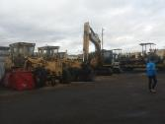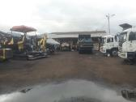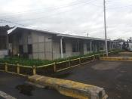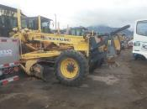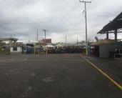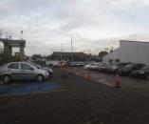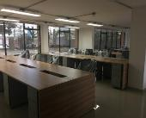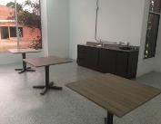
Fuente: Archivo proyecto 1181
La contratación del inmueble contempla:

- Mobiliario de oficinas: dotación de 188 puestos de trabajo entre directivos, técnicos, profesionales, jefes y coordinadores de talleres, bodegas y archivo rodante, con sus respectivas sillas, con punto de cableado estructurado con voz y datos.
- Adecuación zona de servicio distribuidos en: casino (mobiliario que incluye mesas, sillas y dotación de cocina industrial) y zona de vestier (lockers, área de duchas y baterías sanitarias).
- Adecuación de área de archivo central de la entidad, puestos y mesas de trabajo con sus respectivas sillas.

      - Plan de Trabajo – Fases.

Describe de forma general un cronograma del plan de trabajo para la “Adecuación y dotación de una (1) sede para el proceso de producción e intervención de la malla vial local”.

Una vez suscrito el contrato No. 526 de 2018 con la firma Famoc, el día 30 de noviembre de 2018, posteriormente, se inició la Fase I, que contempló las siguientes actividades, durante el mes de diciembre:

FASE I – PRIMERA ENTREGA (diciembre de 2018).

- Inventario de maquinaria en desuso para traslado a nuevo predio.
- Traslado de maquinaria en desuso para el nuevo predio.
- Instalación de nuevos puntos de vigilancia y consolidación del circuito de cámaras de vigilancia.
- Revisión con líderes de proceso de las áreas que puedan ser trasladadas en Fase II.
- Seguimiento a avances de adecuaciones de oficinas y áreas operativas.
- Trabajo de identificación e información a la comunidad vecina.

FASE II – SEGUNDA ENTREGA (febrero 2019 - junio de 2019).

- Entrega de adecuaciones de áreas administrativas por parte del arrendador.
- Traslado áreas administrativas (oficinas) a sede operativa.
- Traslado de maquinaria posible que pueda operar en zona cercana al frente de obra.
- Traslado de personal de áreas concertadas con líderes de proceso.

FASE III – TERCERA ENTREGA (julio - agosto de 2019).

- Entrega de áreas nuevas por parte del arrendador, que incluye la construcción del casino, del archivo central y el almacén general.
- Traslado final de la operación de la entidad (puesta en funcionamiento).

FASE IV – CIERRE Y ENTREGA (agosto – octubre de 2019).

- Proceso de desmantelamiento del predio Veraguas.
- Cierre ambiental.
- Entrega del predio al Departamento Administrativo de la Defensoría del Espacio Público-DADEP.

      - Rediseño Institucional.

Se realizaron mesas de trabajo con las diferentes áreas de la entidad para la elaboración de las fichas de empleo, con el fin de adecuar el Manual de Funciones y Competencias Laborales, a la normatividad vigente y al concepto de planta global y flexible, para luego ser presentado ante el Departamento Administrativo del Servicio Civil Distrital, quien debe emitir concepto favorable, para la posterior expedición del acto administrativo que adopte el manual.

    - Alcanzar el 74,40 % del Índice de Desarrollo Institucional.

Con el Decreto 1499 de 2017 del Departamento Administrativo de la Función Pública, es necesario adoptar para el Distrito Capital y sus entidades el Modelo Integrado de Planeación y Gestión - MIPG, como marco de referencia para el diseño e implementación del Sistema Integrado de Gestión (adoptado previamente bajo el Decreto Distrital 652 de 2011) para las entidades y organismos distritales, obligación que se hace explícita en el Decreto Distrital 591 de 2018 que adopta el MIPG para el nivel distrital y establece en su artículo 12 un plazo de siete meses a partir de la publicación de la Guía de ajuste del Sistema Integrado de Gestión Distrital, por parte de la Secretaría General, para la introducción del modelo.

Según lo establecido en el Decreto Distrital 215 de 2017, la Dirección Distrital de Desarrollo Institucional como coordinador del Sistema Integrado de Gestión - SIG, consolidará y analizará la información sobre el estado del Modelo Integrado de Planeación y Gestión en el aplicativo FURAG del Departamento Administrativo de la Función Pública - DAFP el cual contiene las características de los productos del SIG.

En 2018, la UAERMV adelantó el proceso de alistamiento para implementar el Modelo Integrado de Planeación y Gestión, acciones encaminadas a fortalecer el talento humano, el direccionamiento estratégico, y la gestión de los procesos con el ejercicio de mejoramiento para robustecer el desempeño institucional de la entidad.

El MIPG enmarca la gestión en la calidad y la integridad, al buscar su mejoramiento de forma permanente para satisfacer las necesidades y expectativas de la ciudadanía, razón por lo cual la Oficina Asesora de Planeación -OAP , trabajó en la unificación y articulación de un Plan de Gestión UMV 2018-2019 en el que se consolidaron todas las brechas y requisitos de las diferentes herramientas de gestión como son los autodiagnósticos del MIPG, el Índice de Transparencia y el Plan de Mejoramiento de Calidad.

Lo anterior, con el fin de mejorar la gestión de la Unidad y generar resultados con valores, es decir, servicios de rehabilitación y mantenimiento, atención de situaciones de imprevistas que tengan efecto en el mejoramiento del bienestar de los ciudadanos, satisfaciendo sus necesidades y demandas.

Para el desarrollo de este plan se realizaron las siguientes actividades: auto capacitaciones sobre el MIPG, diligenciamiento de los autodiagnósticos del MIPG para levantar la línea base, parte fundamental del Plan de Gestión, así mismo se realizaron mesas de trabajo para establecer las actividades del Plan de Gestión UMV 2018-2019, y se socializó el mismo, al equipo de trabajo designado por el responsable directivo.

La entidad a través de la Oficina Asesora de Planeación coordinó la implementación del MIPG, con el fin de fortalecer la gestión de la entidad; a continuación, se listan las actividades realizadas:

- Jornadas de capacitación del MIPG que adelantó la Alcaldía de Bogotá, Departamento Administrativo de la Función Pública-DAFP y la Secretaría General.

- Se adelantó la reformulación de la plataforma estratégica de la Unidad. Mediante mesas de trabajo se ajustaron y adoptaron la misión, visión, objetivos institucionales, política del Sistema Integrado de Gestión y mapa de procesos. Lo anterior, dio inicio al alistamiento y ajuste de los procesos de la Unidad.

- La Oficina Asesora de Planeación y la Secretaría General realizaron mesas de trabajo para la elaboración del acto administrativo de creación del Comité Institucional de Gestión y Desempeño, en las que se revisó el modelo de resolución identificando la normatividad necesaria a incorporar.

- Se consolidaron en el Plan de Gestión las actividades que determinaron las diferentes dependencias para cerrar las brechas identificadas en los autodiagnósticos, generando una programación para las vigencias 2018 y 2019, con el fin de implementar las siete dimensiones del Modelo Integrado de Planeación y Gestión - MIPG.

AVANCES EN LA GESTIÓN MISIONAL

programa de conservación de la malla vial local

Con el propósito de tener un análisis prospectivo para abordar la problemática del deterioro del estado de conservación de la malla vial local, se revisaron los indicadores del estado, de varios años.

Gráfica No. 1. Estado de la malla vial local 2013-2018.

Fuente: Visor IDU.

Una vez revisadas las estadísticas reportadas en el visor del Instituto de Desarrollo Urbano - IDU, se estableció que durante los últimos 6 años, se ha presentado una disminución importante del mal estado de la malla vial local pasando de un 55.55% en mal estado en el 2013 a un 24% en el 2018, viéndose reflejado este esfuerzo en el estado bueno, el cual pasó de un 20.75% en el 2013 a un 47% en el 2018. No obstante, el regular estado se ha mantenido en una franja constante entre un 23% y un 29%,

Así las cosas, es conveniente que se lleve un seguimiento y control del estado de cada una de las vías locales, que permita establecer los periodos en los cuales debe hacerse algún tipo de actividad de mantenimiento, evitando que las vías recalen en deterioro prematuro y daños estructurales de la estructura del pavimento.

La Unidad identificó tres aspectos relevantes que han limitado la gestión en la conservación de la malla vial local, con el fin de encontrar solución a las dificultades y mejorar estos aspectos. A continuación, se describen cada uno de éstos y las acciones de mejora que la entidad ha desarrollado en la gestión de la conservación de la malla vial local:

- Deficiencias en la coordinación entre las entidades competentes de conservar el estado de la malla vial local de la ciudad:

Actualmente la conservación de la infraestructura vial la realiza los 20 Fondos de Desarrollo Local, la Caja de Vivienda Popular, el IDU y la Unidad Administrativa Especial de Rehabilitación y Mantenimiento Vial, es decir 23 entidades, condición que no permite una adecuada priorización y coordinación del mantenimiento de la malla vial local de la ciudad; adicionalmente los roles y responsabilidad de estos actores no tienen la suficiente claridad.

Actuación: La Unidad viene realizando una iniciativa llamada “PLANOS TRANSPARENTES”, la cual consiste en realizar mesas de trabajo con los Fondos de Desarrollado Local, con el fin de revisar las intervenciones en cada una de las localidades, buscando una mejor sinergia entre las ejecuciones de cada Fondo de Desarrollo Local y la entidad.

De otra aparte, se encuentra estructurando una sala de obras, cuyo objetivo es el seguimiento y control de cada una de las intervenciones que realiza la entidad y a futuro la geolocalización de todas las intervenciones que se realicen en la malla vial local de la ciudad, con el propósito de tener una mejor coordinación evitando reprocesos por falta de comunicación entre las entidades (Empresa de Acueducto, Instituto de Desarrollo Urbano - IDU, Fondos de Desarrollo Local, Caja de Vivienda Popular, Secretaría Distrital de Movilidad, entre otras).

De igual manera, esta sala potencializará la consolidación de la información que es reportada al Instituto de Desarrollo -IDU y permitirá tener reportes e informes de ejecución en tiempo real y con un mayor grado de confiabilidad.

- Limitación de recursos destinados a la conservación de la malla vial local frente a su estado de deterioro:

Si bien anualmente se destinan partidas presupuestales por parte de las diferentes entidades competentes, para la conservación de la malla vial local, estos montos no son suficientes debido a que estudios realizados han concluido, que una de las causas más relevantes tiene que ver con la falta efectiva de recursos a labores netamente de rehabilitación y mantenimiento vial y el rezago en la conservación de esta malla.

Si bien, la parte económica es uno de los componentes de mayor importancia dentro de la conservación de la malla vial, también es cierto, que es necesario contar con un programa de conservación de la malla vial local, que integre la parte técnica (sistema de gestión de pavimentos), económica, social, ambiental y de desempeño que permita tener seguimiento y control de las intervenciones.

Actuación: En lo que respecta al componente económico la UAERMV realizó ejercicios de modelación matemática de escenarios asignando recursos, obteniendo los siguientes resultados:

Esquema No. 7. Modelo matemático de la malla vial local en Bogotá.

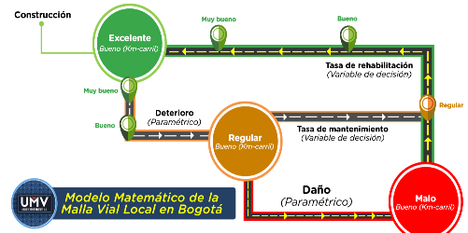
Fuente: UAERMV.

El modelo matemático del esquema 7 contempló los tres estados de conservación vial bueno, regular y malo, con la aplicación de un principio cíclico que consiste en:

- A través de una tasa de mantenimiento de 5 años llevar las vías que se encuentran en regular estado a buen estado con unidad de medida de km-carril.
- A través de una tasa de rehabilitación de 10 años llevar las vías que se encuentran en mal estado a buen estado con unidad de medida de km-carril.

El modelo debe considerar un sistema de alertas que permita controlar que las vías que se encuentran en buen estado no recalen en regular estado, para ello se debe implementar un programa de mantenimiento rutinario permanente para estas vías.

Esquema No. 8. Modelación económica de un escenario del 80% de la malla vial local en buen estado.
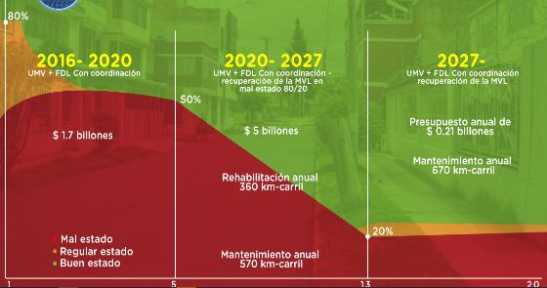
Fuente: UAERMV.

En el esquema 8 se puede observar que en el escenario para lograr un 80% de la malla vial en buen estado, se deben programar los siguientes recursos:

- Periodo 2016-2020 - los 5 primeros años se deben invertir 1.7 billones, dando prioridad al mantenimiento de las vías que se encuentran en buen y regular estado.
- Periodo 2020-2027 - en los siguientes 8 años una inversión de 5 billones con tasas de rehabilitación de 360 km-carril anual y 570 km-carril de mantenimiento anual.
- Periodo 2027 – 2034 – en este periodo, se deben programas 0.21 billones anuales con una tasa de mantenimiento de 670 km-carril anual, para mantener dicha condición (80% en buen estado).

La anterior evaluación se realizó con el propósito de tener escenarios a mediano y largo plazo; obteniendo como conclusión, que para llevar el estado de la malla vial local a un buen estado, se requiere de grandes inversiones (6.7 billones) y una buena coordinación interinstitucional, bajo el amparo de un programa de conservación de malla vial local, que defina las estrategias a mediano y largo plazo como un todo, en materia de planificación y ejecución de intervenciones, en la búsqueda de la optimización de los recursos destinados a la conservación de estas estas vías. Una vez obtenido el resultado del 80%, se deberá mantener una inversión de 0.21 billones al año, para mantener este estado.

- No existe un sistema que permita gestionar el estado de los pavimentos de la malla vial local.

Actualmente no se cuenta con un sistema que permita a las áreas técnicas gestionar las diferentes tareas de la conservación de la malla vial local relacionadas con él diagnóstico, diseño, intervención, seguimiento y control de las vías, que además permita priorizar la intervención de acuerdo con el estado de conservación de la malla vial y los recursos disponibles. Esto permitirá, a largo plazo, una inversión paulatinamente menor en la conservación de la infraestructura vial.

Actuación: La Unidad se encuentra estructurando un sistema de gestión de pavimentos, el cual involucra variables técnicas, económicas, sociales y ambientales. Por lo anterior, viene realizando avances asociados a: definición de curvas de deterioro del pavimento, geolocalización de CIVs (SIGMA Fase II), modelo de costos de intervención, entre otros.

Es importante precisar que el sistema de gestión de pavimentos es el eje central del programa de conservación de la malla vial local que junto al modelo económico y al modelo de roles y responsabilidades permitirán un adecuado, oportuno y eficiente desarrollo de las actividades asociadas a la conservación de la malla vial local.

A continuación, se presenta el modelo que viene trabajando la UAERMV en pro de la mejora en la gestión:

Esquema No. 9. Modelación económica de un escenario del 80% de la malla vial local en buen estado.
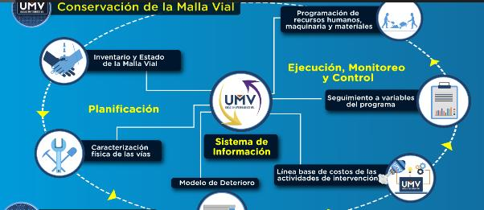
Fuente: UAERMV.

Las anteriores acciones han permito concluir que la malla vial local requiere de un PROGRAMA DE CONSERVACIÓN DE MALLA VIAL LOCAL que establezca las políticas de intervención a corto, mediano y largo plazo; así como la planeación y programación de estas intervenciones en función de criterios técnicos, que para este caso en particular, se apoyarán en un sistema de gestión de pavimentos que permita tener seguimiento y control de las actividades y la proyección de acciones bajo escenarios económicos reales.

Así las cosas, se concluye que, con la implementación de un programa de conservación de malla vial local, con una instancia de coordinación liderada por la Unidad, bajo un enfoque sistémico de prospectiva a 12 años, se espera un logro en el estado de la Malla Vial Local e intermedia de un 80% en buen estado.

OBJETIVOS GENERALES DEL PROGRAMA DE CONSERVACIÓN DE MALLA VIAL LOCAL

El modelo de gestión de la conservación vial corresponde a un programa que integra los diferentes procesos requeridos para la gestión adecuada de la conservación de los pavimentos en la entidad. Esto incluye la integración de iniciativas que están actualmente en ejecución como el proyecto de diseño, desarrollo e implementación del software misional, el proyecto de acreditación del laboratorio, el proyecto de estimación de costos de intervención y producción en la Unidad y la iniciativa de definición de curvas de deterioro.

Además de integrar los anteriores proyectos, se incorporan al programa otros esfuerzos críticos como: la definición de la política para la conservación vial, la conformación de bases de datos de históricos de diseños e intervenciones, el diseño e implementación del grupo de trabajo para la investigación y desarrollo de nuevas tecnologías y la revisión del modelo de priorización. A continuación, se presentan los principales objetivos.

- Aunar esfuerzos entre los Fondos de Desarrollo Local – FDL -y la UAERMV para mejorar la gestión de pavimentos de las vías locales de la ciudad.
- Mejorar en un periodo de 20 años, el estado de la malla vial local de la ciudad, con un indicador del 80% en buen estado y 20% en regular y mal estado.
- Mejorar los indicadores de los atributos asociados a la movilidad (seguridad vial, velocidad, accesibilidad y conectividad).
- Optimizar los recursos disponibles para la conservación de la malla vial local de la ciudad.
- Potenciar el uso de nuevas tecnologías en la conservación de la malla vial local.
- Que los FDL cuenten con herramientas tecnológicas adecuadas.
- Tener trazabilidad de las intervenciones viales.
- Contar con información articulada de todas las entidades intervinientes en la conservación de la Malla Vial Local.
- Unificación de criterios en la priorización de la intervención vial asociados a costos, buscando a futuro tener mejores indicadores de la malla vial con menores recursos.
- Que los FDL cuenten con acompañamiento profesional por parte de la UAERMV.
- La UAERMV será un aliado estratégico en la conservación de la malla vial que construya y rehabilite el FDL, asumiendo el mantenimiento vial durante su periodo de vida útil.

Acreditación de laboratorio.

Objetivo: Lograr la acreditación del laboratorio control de calidad de suelos, asfaltos y pavimentos ante el Organismo Nacional de Acreditación de Colombia ONAC, bajo la norma NTC ISO/IEC 17025, para 10 métodos de ensayos realizados a suelos y mezcla asfáltica. La acreditación por medio de su certificado.

Avances: Durante el año 2018, se logró un avance del 73% del cronograma de actividades definido para el proyecto. En el siguiente diagrama se muestra la ejecución, sobre la línea de tiempo del proyecto.

Ilustración No. 10. Cronograma acreditación del Laboratorio.
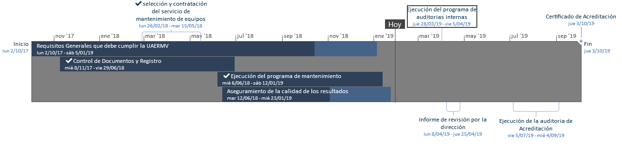
Fuente: Gerencia de Producción – UAERMV

Logros:

- Resultado satisfactorio en la participación del ensayo de aptitud bajo los lineamientos de la norma NTC ISO/IEC 17043, la cual tiene como finalidad determinar el desempeño y la competencia técnica en la realización de ensayos mediante la comparación Inter-laboratorios.

- Se realizó un inter-laboratorio para los ensayos a acreditar de mezcla asfáltica, con un laboratorio acreditado en estos ensayos. Cumpliendo con la precisión establecida en las normas de ensayo INVIAS 2013.

- Se realizó la verificación y validación de los formatos utilizados para la toma de datos de estos.

- Se realizaron capacitaciones al personal del laboratorio con el fin de estandarizar los procesos internos y fortalecer las competencias del personal.

- Se establecieron los controles para el uso adecuado de los equipos de laboratorio, utilizados para la realización de los ensayos, mediante la actualización de las hojas de vida, identificación univoca, control y seguimiento al uso y el establecimiento del programa de mantenimiento.

Gestión Ambiental y Seguridad y Salud en el Trabajo (SST) en obra.

    - Gestión Ambiental en Obra.

Durante la vigencia 2018, se obtuvieron los siguientes resultados en la gestión ambiental en las obras:

- Se dio cumplimiento a la legislación ambiental vigente, cubriendo las cinco zonas de intervención, logrando así realizar el 100% de los cierres ambientales de los CIVs intervenidos a diciembre 31 de 2018, lo que corresponde a 499 CIVs intervenidos.
- Durante la vigencia 2018 se realizó la protección de 19.801 individuos arbóreos, presentes en las áreas de intervención, garantizando su conservación.
- Durante la vigencia 2018 se realizó protección y limpieza de 7.607 sumideros que se encuentran dentro del área de intervención, con el fin de evitar obstrucción, colmatación o contaminación de fuentes hídricas por las intervenciones realizadas por la entidad.
- Se desarrollaron capacitaciones en temas de sensibilización ambiental beneficiando a un total de 1968 colaboradores de la Unidad.
- La Unidad recibió la Mención de Honor en el Premio de la Nacional de Alta Gerencia por el proyecto “Vías Ambientales: uso ecológico del grano de caucho en las calles de Bogotá”.

Fotografía No.19. Mención de Honor – Premio Alta Gerencia.
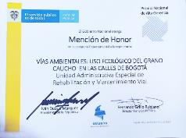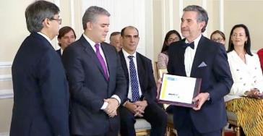
Fuente: UAERMV.

    - Salud en el Trabajo (SST) en obra.

Durante el año 2018, se realizó acompañamiento en las cinco zonas de intervención a cargo de la UAERMV por parte de los residentes de seguridad y salud en el trabajo (SST), en las cuales se logró:

- Supervisión de la implementación de 2.780 Planes de Manejo de Tráfico (PMT) para garantizar la seguridad de peatones, conductores y colaboradores de la entidad mitigando el riesgo de accidente por las intervenciones realizadas.

- Se verificó y se garantizó la dotación de los elementos para la atención a emergencias de treinta y un (31) unidades de intervención en promedio (camilla, botiquín, extintor e inmovilizadores), lo cual corresponde al 100% de las unidades ejecutoras, posibilitando así una más pronta atención ante la ocurrencia de una emergencia.

- Se garantizó en el 100% de los frentes de obra (31 unidades en promedio) el control de las condiciones inseguras (orden y aseo, uso de elementos de protección personal, sensibilización en auto cuidado, entre otras) mitigando el riesgo de accidente por las intervenciones de la entidad.

    - Gestión Social.

Se realizó el acompañamiento y seguimiento continuo de cada una de las actividades ejecutadas por los residentes sociales en las intervenciones realizadas por la entidad. A continuación, se relaciona el avance de cada una de las actividades comprendidas en la Gestión Social, con el fin de aportar a la comunidad y mitigar los impactos que toda obra ocasionó.

- Socializaciones Puerta a Puerta: Se informó a un total de 19.650 usuarios beneficiarios de las obras. Estas socializaciones se realizaron predio a predio en las intervenciones de mantenimiento, tanto para las intervenciones diurnas (10.111) como las nocturnas (9.539).

- Reuniones Masivas con Comunidad: En las obras de rehabilitación se realizaron reuniones de inicio con la comunidad en donde se dio a conocer a las partes interesadas beneficiarias directas de las obras, el tipo de intervención, los cuidados que deben de tener, la duración y aspectos en general relacionados con la intervención, adicionalmente, se realizaron reuniones por solicitud de la comunidad, creando espacios de participación e interacción con la comunidad para atender quejas e inquietudes. Durante el 01 de enero al 30 de diciembre de 2018 se realizaron un total de 368 reuniones contando con 2.873 asistentes.
- Levantamiento Actas de Vecindad: Durante el 01 de enero al 30 de diciembre 2018 se realizaron 6.535 actas de vecindad.
- Encuestas de Satisfacción: Durante el 01 de enero al 30 de diciembre 2018, se realizaron 3.321 encuestas de satisfacción a los usuarios beneficiarios. En el periodo del 01 de septiembre al 30 de diciembre de 2018 se realizaron encuestas de satisfacción en los frentes donde se realizaron trabajos nocturnos, en total se realizaron 470 encuestas.
- Capacitaciones en Frentes de Obra: Desde el área de gestión social se realizaron 118 capacitaciones a 1.153 colaboradores de las diferentes unidades ejecutoras que se encuentran en los frentes de obra.
- Recorridos de obra en horario nocturno: Durante el 01 de enero al 30 de diciembre2018, se realizaron un total de 1.072 recorridos en horario nocturno, en donde se presta atención a la comunidad de manera inmediata.
- Actas de compromiso con la comunidad: Durante el 01 de enero al 30 de diciembre 2018, se realizaron 69 actas de compromiso con los usuarios beneficiarios directos de las intervenciones, en donde se especificaron acuerdos para poder intervenir zonas que se pudieran ver afectadas por los trabajos y/o actas, en caso donde el ciudadano se comprometía con la entidad para realizar arreglos en donde se pudieran ver afectadas las obras por actividades que ellos realizarán.

Asistencia técnica a localidades.

En la vigencia 2018 la UAERMV realizó 48 mesas de trabajo de coordinación interinstitucional y asistencia técnica a localidades a las alcaldías locales, en estas mesas de trabajo se avanzaron principalmente en los siguientes temas:

- Selección de segmentos viales diagnosticados por la UAERMV, para posibles inclusiones de éstos en los contratos de ejecución de vías adelantados por las alcaldías locales.
- Presentación del Sistema de Información Geográfica SIGMA, del cual se puso a disposición de las alcaldías locales, su módulo de captura de información en campo, lo que permite aumentar el rendimiento de diagnóstico por parte de las alcaldías locales y la centralización de la información capturada.
- Recopilación de la información de intervenciones ejecutadas con pólizas y/o garantías vigentes, segmentos viales en ejecución y seleccionadas para ejecución. Con esta información la UAERMV realizó a través del software Arcgis, la georreferenciación correspondiente que fue entregada al Observatorio de Gestión Pública y Participación de la Secretaría Distrital de Gobierno en un archivo de formato .shp (SHAPE).
- Socialización de las buenas prácticas en la formulación de procesos de compra de insumos.
- Entrega a título gratuito de material fresado a las alcaldías locales, para ser utilizado a través de los programas de intervención adelantados por los FDL así:

Tabla No. 7. Entrega de fresado 2018.
Alcaldía | TOTALES
Alcaldía | Cantidad Autorizada m3 | Cantidad Retirada m3 | % Entrega
Bosa | 1.000 | 999,97 | 100%
Chapinero | 900 | 552,09 | 61%
Cuidad Bolívar | 4.000 | 1427 | 36%
EAAB | 865 | 720,42 | 83%
Fontibón | 3.000 | 1.699,03 | 57%
Rafael Uribe Uribe | 3.000 | 395,15 | 13%
Suba | 2.711 | 1.014,58 | 37%
Sumapaz | 9.000 | 6.137,54 | 68%
UAESP | 29.000 | 15.406,3 | 53%
Usme | 5.000 | 2687,63 | 54%
Bar. Unidos | 1.200 | 298,06 | 25%
Pte. Aranda | 586 | 0 | 0%
Caja vivienda | 441 | 0 | 0%
TOTALES | 60.703 | 31.337,8 | 52%
Fuente: Gerencia de Producción – UAERMV

Investigación y nuevas tecnologías.

La Unidad mediante el acuerdo 011 de 2010 “Por el cual se establece la estructura organizacional de la Unidad Administrativa Especial de Rehabilitación y Mantenimiento Vial, las funciones de sus dependencias y se dictan otras disposiciones”, dispuso entre otras que la dirección general tendrá la función de. “Fomentar la investigación científica y tecnológica en mantenimiento y rehabilitación de la malla vial local”, en el artículo 7, en cuanto a las funciones de la Subdirección Técnica de Mejoramiento de la Malla Vial Local, dispuso la siguiente función, “Desarrollar proyectos de investigación científica, técnica y tecnológica en materia de mantenimiento y rehabilitación de la malla vial local”.

En concordancia con lo anterior, a través de la resolución 491 de 06 de noviembre de 2018, la Unidad adoptó la visión de la entidad así: “En el 2023 seremos una entidad referente con la implementación de un modelo adecuado, sostenible y eficiente de la conservación de la malla vial, con la aplicación de nuevas tecnologías y contando con talento humano diligente y comprometido con los valores institucionales, contribuyendo al mejoramiento de la movilidad de Bogotá D.C.”.

Por lo anterior, la entidad adelanto las actividades para la adopción y adaptación de nuevas tecnologías en la intervención de la malla vial local, en el cual se realiza través de las cuales se realizaron estudios técnicos, financieros y administrativos.

A continuación, se presenta el resumen de proyecto ejecutados en el año 2018:

Tabla No. 8. Proyectos de nuevas tecnologías adoptado y adaptados en el 2018.
No. | Titulo | Objetivo | Resultados | Productos
1 | Caracterización Mecánica y dinámica de MDF-20, con altos contenidos de RAP (50%, 75% y 100%) | Realizar la transferencia de tecnología para mezclas frías por parte de la UMNG (Universidad Militar Nueva Granada) y la UAERMV. | Caracterización de una MDF (Mezcla Densa en Frio) con altos contenidos de RAP (Reclaimed asphalt pavement) producida con materiales de la UMV. | Informe final del convenio 469 de 2017. “Estudiar la respuesta mecánica y dinámica de mezclas asfálticas fabricadas con pavimento reciclado (RAP).
2 | Evaluación de la aplicación de un rejuvenecedor en la malla vial local | Evaluar la influencia de la aplicación de un rejuvenecedor en el desempeño de una estructura de pavimento de la malla vial local | Evaluación de parámetros de microtextura y macrotextura de la carpeta de rodadura.  Seguimiento a la estabilidad. | Informe final “Evaluación de la aplicación de un rejuvenecedor en un tramo de prueba de pavimento flexible en la malla vial local de Bogotá D.C.”
3 | Evaluación del uso de la tecnología de confinamiento celular como una alternativa ambiental y económica sostenible en la conservación | Evaluar la incidencia en el desempeño de tres estructuras de pavimento reforzado con un sistema de confinamiento de celular y llenas: Estructura I: con base granular tipo A, Estructura II: RAP (Reclaimed asphalt pavement) y Estructura III: Pavimento convencional. | Mediciones a escala real de la respuesta de las dos estructuras ante cargas estáticas con equipo de placa y deflectometria con equipo de viga Benkleman. | Informe final “Evaluación del uso de la tecnología de confinamiento celular como una alternativa ambiental y económica sostenible en la conservación”
Fuente: Subdirección Técnica de Mejoramiento de la Malla Vial – UAERMV. 2018

PREMIO NACIONAL ALTA GERENCIA: “Vías ambientales: Uso ecológico del grano caucho en las calles de Bogotá.”.

La Unidad Administrativa Especial de Rehabilitación y Mantenimiento Vial UAERMV, para el año 2018, participó en el Premio Nacional de Alta Gerencia, con su experiencia “Vías ambientales: Uso ecológico del grano caucho en las calles de Bogotá.”, aplicando al énfasis temático: “Producción y Consumo Responsable”, en la categoría Nivel Departamental. En donde el día 15 de septiembre de 2018 se presentaron los documentos que soportaban la experiencia y que respondían a las preguntas solicitadas por el Departamento Administrativo de la Función Pública-DAFP.

La experiencia respondía a la instalación de mezcla modificada con grano de caucho, lo cual se desarrolló a partir del decreto 265 de 2016, en donde la entidad inició las actividades pertinentes como el desarrollo de tramos de prueba, fórmulas de trabajo y adquisición de insumos. Igualmente, dentro del Plan de Desarrollo Distrital “Bogotá Mejor para Todos 2016-2020” en el eje transversal Sostenibilidad Ambiental, estableció el programa Gestión de la Huella Ambiental Urbana a través del cual “se pretende “Aprovechar 25.00 toneladas de llantas usadas”.

Comprometidos con las iniciativas de responsabilidad social, la Unidad a finales de 2016, la decidió asumir el reto ambiental y técnico de usar mezclas modificadas con grano caucho, por lo cual con un grupo profesional multidisciplinario se realizaron visitas y capacitaciones, verificación de la maquinaría, insumos y plantas de producción de mezclas.

Posteriormente, se dio inicio a la aplicación de mezclas modificadas con GRC en un tramo de prueba, con el fin de entender a profundidad el funcionamiento del producto. Dicho tramo de prueba con las dimensiones requeridas estaba ubicado en el barrio Timiza – localidad de Kennedy (CIV 8009660 - 8011933 – 8009692) con el fin de establecer la fórmula de trabajo para la instalación de la mezcla.

En el año 2017, pensando en las bondades del uso de la mezcla asfáltica modificada con grano de caucho reciclado, se trazó una meta de instalación del 50%, sin embargo, dada su gestión utilizó mezcla modificada con grano de caucho reciclado en 66.890 metros cuadrados de intervención, lo que supuso la utilización de 9.818m3 del citado material, traduciéndose en un porcentaje de implementación del 91%, comparado con el 25% exigido por la norma.

El nivel de implementación de la norma logrado por la Unidad representa el reciclaje de alrededor de 48.378 llantas, considerando que el porcentaje de asfalto de 1m3 de mezcla es de 131.4kg aproximadamente, de los cuales el 15% es Grano de Caucho Reciclado, o sea 19.71 kg; como ya se indicó se instalaron 9.818m3 de mezcla modificada, es decir, se usaron 193.5 toneladas de grano caucho, para lo que se requieren 250 llantas para producir una tonelada del citado material.

Por lo anterior, se diseñó un logo, tal y como lo solicitaban los requisitos, se realizó un video que puede ser consultado en el link https://www.youtube.com/watch?v=sw90JtcDTkM&feature=youtu.be y se creó un micrositio en la pagina web que contenía la información necesaria sobre la experiencia. Ver: https://www.umv.gov.co/portal/granulo-de-caucho/

Ilustración No.11. Logo experiencia Grano Caucho Premio Alta Gerencia
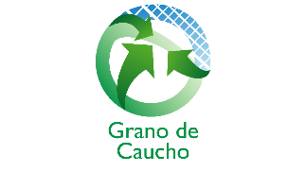
Fuente: UAERMV

Fue así como para el día 12 de octubre de 2018, el DAFP solicitó a la entidad documentos de soporte o evidencia de aplicación de esta mezcla asfáltica, en donde la UAERMV consolida las hojas de vida de intervención de estos segmentos viales que daban constancia de lo escrito en el documento inicial. Así mismo, cada uno de los seguimientos que la entidad ha adelantado en estos segmentos viales verificando el estado de estos a la fecha.

Finalmente, el día 11 de diciembre de 2018 (día de la ceremonia para entrega de premios y reconocimientos) la entidad obtuvo una mención de honor de manos del presidente de la República Iván Duque Márquez en el premio de Alta Gerencia vigencia 2018 otorgado por el Departamento Administrativo de la Función Pública- DAFP. Este galardón compromete a la entidad a difundir su experiencia y recibir la visita de entidades interesadas en conocer los casos e implementarlos y garantizará la continuidad de este caso de éxito en los próximos años.

LOGROS OFICINA JURÍDICA 2018

La OAJ en el año 2018 manejo 166 procesos judicial y extrajudiciales, los cuales le representaron a la Unidad un ahorro en pago de condenas, equivalente a $ 6.900 millones de pesos aproximadamente.

Tabla No. 9. Procesos judiciales y extrajudiciales.
ACTIVIDAD JUDICIAL (166 procesos) | No.
Contestaciones de demanda | 21
Audiencias programadas y atendidas | 127
Tutelas contestadas | 19
Tutelas instauradas | 1
Recursos en decisiones definitivas | 2
Queja disciplinaria presentada | 1
Fuente: Oficina Asesora Jurídica – UAERMV. 2018

La Oficina realizó en el mes de junio la actualización del procedimiento de Seguimiento a los Derechos de Petición, en virtud del cual realiza seguimiento semanal a las respuestas que la entidad debe brindar a los derechos de petición, remitiendo un correo electrónico a los colabores a cargo de estas con el fin de alertar respecto del vencimiento del término para emitir respuesta. Asimismo, se emitió la Circular 003 de 2018, en la que se efectúan recomendaciones generales respecto del cumplimiento de los términos de las peticiones presentadas ante la Unidad. Con lo anterior, se logró obtener una disminución de las respuestas que se brindan de manera extemporánea, tal como se evidencia en la siguiente gráfica:

Gráfica No. 2. Cumplimiento términos derechos de petición.

Fuente: Oficina Asesora Jurídica – UAERMV. 2018

Se realizó la compilación por temática de los conceptos jurídicos emitidos por esta dependencia desde el año 2014 a 2017, para un total de 98 productos que se socializaron a través de la página de la Entidad, con el objetivo de consolidar la información respecto de temas de alta importancia para la Entidad, lograr establecer la estandarización de los productos y analizar el criterio jurídico adoptado en las diferentes temáticas además de facilitar la búsqueda en temas específicos.

LOGROS 2018 DE LA OFICINA DE CONTROL INTERNO

Con el respaldo del Comité Institucional de Control Interno, un equipo de siete (7) profesionales, un (1) técnico y una (1) secretaría, en el marco de estos roles, durante la vigencia 2018, la OCI alcanzó los siguientes resultados y logros:

Tabla No. 10. Logros Oficina Control Interno en el 2018.
Fuente: Oficina de Control Interno – UAERMV. 2018
En términos generales, la OCI concluyó que los hallazgos evidenciados guardan relación con: 1) La desactualización de la documentación; 2) El incumplimiento de los puntos de control de los procedimientos; 3) Las deficiencias en la identificación de las causas asociadas a los riesgos y los controles establecidos para su mitigación; 4) La debilidad en la formulación de los planes de acción de los procesos; 5) La desactualización del normograma que consolida la normatividad interna y externa del proceso; 6) La asignación de supervisiones a funcionarios sin tener en cuenta su carga laboral; 7) El inadecuado cumplimiento de las funciones y responsabilidades asignadas a la supervisión de contratos.

ACCIONES DE MEJORAMIENTO DE LA ENTIDAD

Rol de evaluación y seguimiento.

Auditorías Internas

En el marco del rol Evaluación y Seguimiento establecido en el Decreto 648 de 2017,la Oficina de Control Interno-OCI programó en el Plan Anual de Auditorias 2018, la ejecución de 14 auditorías internas de gestión, las cuales fueron aprobadas por el Comité Institucional de Control Interno – CICCI del 31 de enero de 2018.

En total, durante la vigencia 2018 se aperturaron 13 auditorías, culminaron 11 y dos (2) actualmente están en ejecución (procesos de Intervención de la Malla Vial Local y de Contratación); fue necesario aplazar la auditoría al Proceso de Gestión Documental, inicialmente programada para el mes de marzo; no obstante, mediante memorando 201811200250623 del 21 de marzo de 2018, el proceso solicitó reprogramarla y en el comité CICCI de noviembre de 2018, se decide aplazar para la siguiente vigencia con fundamento en que este proceso recibió entre octubre de 2017 y septiembre de 2018, dos visitas del Archivo Distrital.

Alcance de cada auditoría internas de gestión.

Durante 2018, OCI evaluó de manera independiente, objetiva y sistémica los resultados de la gestión de cada uno de los 13 procesos y su conformidad frente a siguientes los criterios establecidos, para identificar oportunidades de mejora continua y grado de cumplimiento:

- La alineación del Plan Estratégico Institucional frente al Plan de Acción del proceso.
- El cumplimiento de las metas en los indicadores y su eficacia frente al objetivo del proceso.
- La alineación de las Políticas de Operación registradas en la Caracterización del proceso frente a las relacionadas en el consolidado Políticas de Operación por Procesos SIG-DI-001, versión 1.
- El cumplimiento de las Políticas de Operación seleccionadas.
- El cumplimiento de los procedimientos seleccionados, en los puntos de control especificados.
- La eficacia de los controles asociados a los riesgos identificados en el mapa del proceso.
- Seguimiento a las recomendaciones generadas en última auditoría ejecutada por OCI
- Cumplimiento de las actividades de la supervisión establecidas en el Manual de Interventoría y Supervisión de Contratos, CON-MA-002- Resolución 449 de 26-08-2015.
- Verificación del normograma del proceso publicado en el enlace de transparencia de la Entidad y de las normas relacionadas en la caracterización del proceso.
- Cumplimiento de las medidas establecidas en la Directiva 003 de 2013 respecto de "Directrices para prevenir conductas irregulares relacionadas con incumplimiento de los manuales de funciones y de procedimientos y la pérdida de elementos y documentos públicos".
- Cumplimiento de las Políticas generales de Tecnología y Seguridad de Información y Comunicaciones Versión 2 (Numerales: 3.8 Control de accesos, 4. Política de protección y respaldo de la información, 8.12. Instalación de software por los usuarios)

Las 13 auditorías internas aperturadas, con el número de hallazgos identificados y las acciones correctivas formuladas por los procesos, se relacionan a continuación:

Tabla No. 11. Cronograma y responsables de auditorías internas 2018.
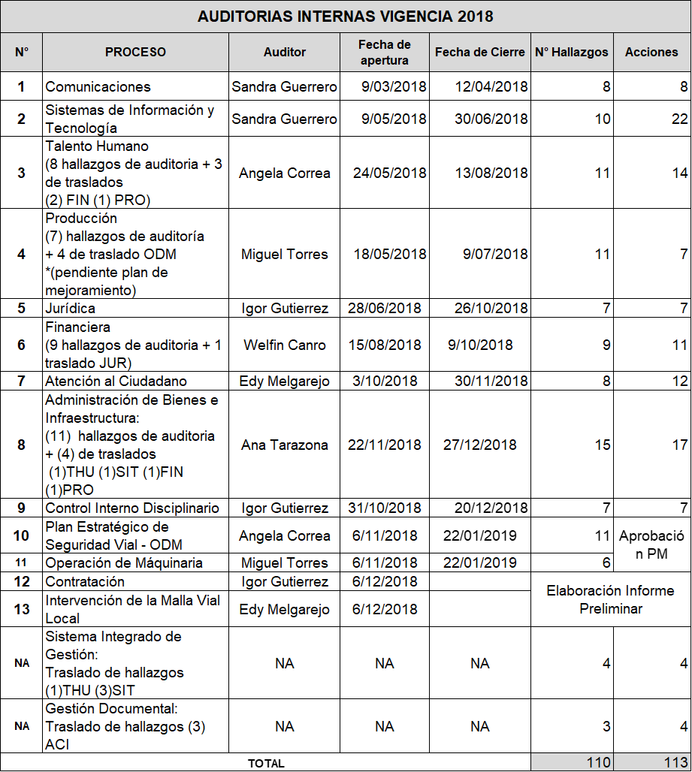
Fuente: OCI- UAERMV, 2018.

Es resumen, producto de auditorías internas, se levantaron 110 hallazgos, frente a los cuales los procesos auditados formularon 113 acciones correctivas que actualmente están siendo ejecutadas, lo que implica el compromiso de los procesos, incluida la OCI, por buscar una mejora continua dentro del Sistema de Control Interno de la Unidad Administrativa Especial de Rehabilitación y Mantenimiento Vial- UAERMV.

En términos generales, OCI concluyó que los hallazgos evidenciados guardan relación con: 1) La desactualización de la documentación; 2) El incumplimiento de los puntos de control de los procedimientos; 3) Las deficiencias en la identificación de las causas asociadas a los riesgos y los controles establecidos para su mitigación; 4) La debilidad en la formulación de los planes de acción de los procesos; 5) La desactualización del normograma que consolida la normatividad interna y externa del proceso; 6) La asignación de supervisiones a funcionarios sin tener en cuenta su carga laboral; 7) El inadecuado cumplimiento de las funciones y responsabilidades asignadas a la supervisión de contratos.

Rol de enfoque hacia la prevención.

Seguimiento a planes de mejoramiento por procesos.

En el marco del rol Enfoque hacia la prevención establecido en el Decreto 648 de 2017, la Oficina de Control lnterno tiene el acompañamiento constante al cumplimiento de las acciones correctivas formuladas por los procesos en sus planes de mejoramiento derivados de auditorías, autoevaluaciones y las visitas recibidas del Archivo Distrital.

En desarrollo de lo anterior, una vez elaborado el plan de mejoramiento, es aprobado por la OCI, quien posteriormente realiza seguimiento trimestral para evaluar el avance de cada una de las acciones, acorde con los soportes recibidos de los procesos que evidencien el avance o cumplimiento.

A continuación, se presenta el seguimiento realizado durante 2018 a los planes de mejoramiento por procesos de las auditorias adelantadas en las vigencias 2016, 2017 y 2018, actividad contenida en el Plan Anual de Auditorias aprobado en el Comité Institucional de Control Interno.

Vigencia 2016

De los hallazgos evidenciados en 2016, en 2018, se cerraron dos (2) acciones del Proceso de Financiera y tres (3) tres del Proceso de Talento Humano.

En total se han cerrado el 94% de las acciones equivalentes a 63 acciones, quedando pendiente de cierre y con plazo vencido (4) cuatro: (2) dos del Proceso Gestión Documental y dos (2) del Proceso Financiera; se aclara que no ha sido posible realizar su cierre; aunque ya se aprobaron las tablas de retención documental de la entidad, aún no se han actualizado los procedimientos y se tiene pendiente la liquidación de convenios y aclaración de saldos en la vigencia 2007-2008.

Gráfica No. 3. Seguimiento a acciones correctivas 2016
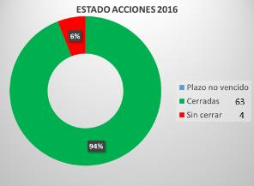
Fuente: OCI- UAERMV, 2018.

Vigencia 2017.

De 13 planes de mejoramiento aprobados por OCI en la vigencia 2017, durante 2018, producto de la gestión de los procesos se cerraron 64 acciones, que equivalen al 91% de las 140 acciones formuladas; es decir, en total cerradas 127 y sin cerrar con plazo vencido 13 acciones, equivalente al 9%.

Gráfica No. 4. Seguimiento a acciones correctivas 2017
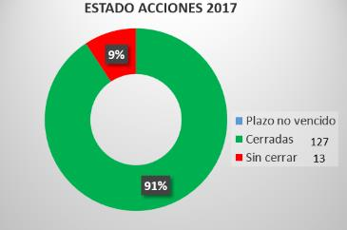
Fuente: OCI- UAERMV, 2018.

En la siguiente tabla, se relaciona el estado de cada uno de los planes de mejoramiento, de acuerdo al seguimiento realizado por OCI durante el año 2018 para las vigencias 2016 y 2017.

Tabla No. 12. Estado de los planes de mejoramiento vigencias 2016 y 2017
Fuente: OCI- UAERMV, 2018.

Del cuadro anterior se concluye que las acciones sin cerrar corresponden a los procesos de Contratación, Sistemas de la Información y Tecnología, Gestión de Seguridad y Salud en el Trabajo y Plan Estratégico de Seguridad Vial.
Vigencia 2018.

De 11 auditorías ejecutadas en 2018, a la fecha se han aprobado nueve (9) planes de mejoramiento producto de las auditorias de gestión y tres (3) por traslado de hallazgos a los procesos de Gestión Documental, Sistema Integrado de Gestión y Administración de Bienes e Infraestructura; como se indicó, actualmente se encuentran en ejecución las auditorias de los Procesos de Intervención de la Malla Vial Local y Contratación, aperturadas en el mes de diciembre de 2018.

Durante el primer semestre se aprobó el plan de mejoramiento del proceso de Comunicaciones y en el segundo semestre los restantes ocho (8), quedando pendiente aprobar el plan de mejoramiento de Operación de Maquinaria y Plan Estrátegico de Seguridad Vial, una vez el proceso los presente para aprobación a OCI.

Por lo anterior, el 93% de las acciones correspondientes a 105 acciones, se encuentran en plazo de ejecución, se han cerrado el 2% y el 5% se encuentra sin cerrar en plazo vencido cumplido en el mes de diciembre de 2018.

Gráfica No. 5. Seguimiento a acciones correctivas 2018
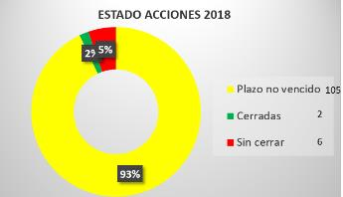
Fuente: OCI- UAERMV, 2018.

Otros planes de mejoramiento aprobados en OCI

Adicionalmente, en 2018, se incluyó como parte del seguimiento, otros planes de mejoramiento producto de la autoevaluación a la Audiendia de Rendición de Cuenta 2017, los derivados de la visita del Archivo Distrital y del ejercicio de auto-evaluación adelantado por OCI en su proceso a cargo CONTROL PARA LA GESTIÓN Y EL MEJORAMIENTO CONTÍNUO.

En la siguiente table se resumen el estado actual de los planes de mejoramiento aprobados en de la vigencia 2018:
Tabla No. 13. Cronograma de auditorías de control interno, 2018.
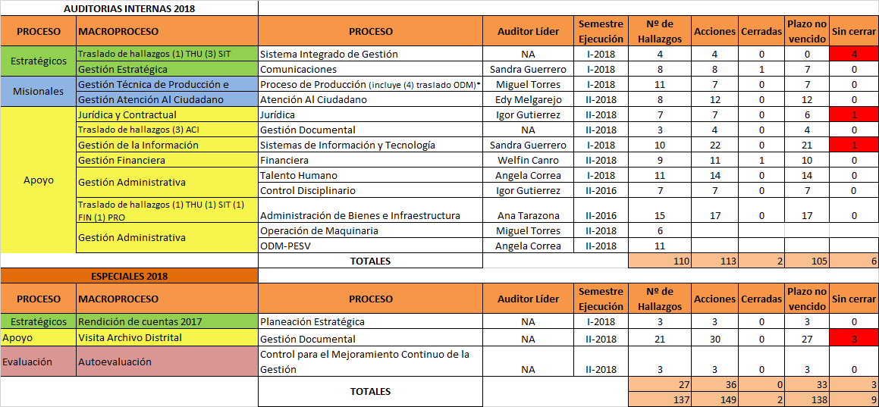
Fuente: OCI- UAERMV, 2018.

En cuanto a las acciones que no se han cerrado, cuyos plazos ya han vencido, ha sido por falta de reporte oportuno del avance de la implementación de las acciones por parte de los procesos.

MEJORA EN LA EJECUCIÓN PRESUPUESTAL.

En general desde la vigencia 2016 se ha evidenciado una ejecución constante en los gastos de funcionamiento.

Los gastos de personal han mostrado una disminución en 2018 por causas que se encuentran asociadas a las vacantes actuales de la planta que disminuyen los pagos y erogaciones correspondientes que como resultado generó una menor ejecución.

Situación distinta que se puede evidenciar en los gastos generales, puesto que el histórico de ejecución permite evidenciar una mejora en la ejecución al 2018, pasando de 79% en 2017 a 87% en 2018, como muestra el siguiente cuadro:

Tabla No. 14. Variación ejecución presupuestal gastos de funcionamiento 2016 - 2018
Fuente: Aplicativo PREDIS – SHD.
Gráfica No. 6. Variación ejecución presupuestal gastos de funcionamiento 2016-2018.
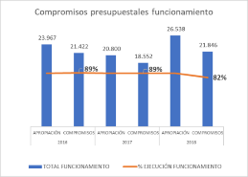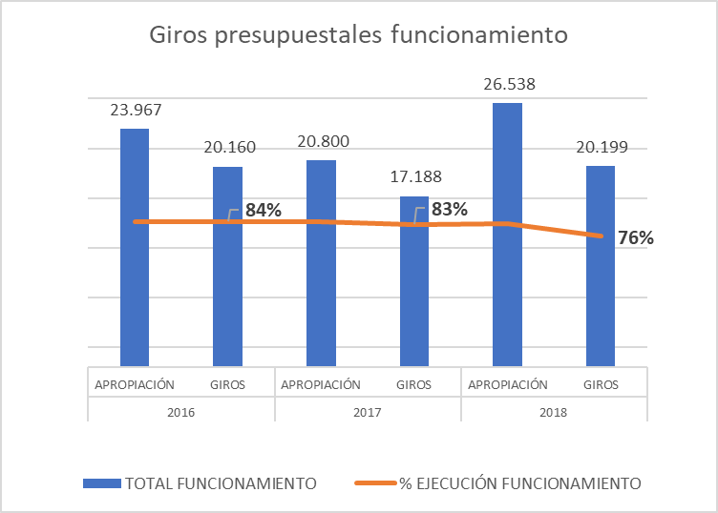
Fuente: Aplicativo PREDIS – SHD.

Por su parte, la ejecución presupuestal de inversión se caracteriza por un mejoramiento tanto en la ejecución de compromisos como giros en los proyectos correspondientes a la inversión directa que pasa de una ejecución de compromisos en 2016 de $71.484 millones de pesos y un porcentaje de 70% a 2018 con $119.453 millones de pesos y un porcentaje de 96%, tal como se como se muestra en el siguiente detalle:

Tabla No. 15. Variación ejecución presupuestal inversión (Compromisos) 2016 - 2018
 | EJECUCIÓN PRESUPUESTAL UAERMV
 | 2016 |  | 2017 |  | 2018
 | COMPROMISOS | % EJECUCIÓN | COMPROMISOS | % EJECUCIÓN | COMPROMISOS | % EJECUCIÓN
INVERSIÓN DIRECTA | 71.484 | 70% | 80.915 | 77% | 119.453 | 96%
408 - Recuperación, rehabilitación y mantenimiento de la malla vial | 66.641 | 82% | 75.025 | 97% | 99.815 | 99%
1171 - Transparencia, gestión pública y atención a partes interesadas en la UAERMV | 1.159 | 31% | 4.463 | 45% | 8.467 | 80%
1181 - Modernización institucional | 2.471 | 16% | 100 | 1% | 7.060 | 77%
1117 - Fortalecimiento y adecuación de la plataforma tecnológica de la UAERMV | 1.214 | 71% | 1.326 | 56% | 4.111 | 94%
235 - Fortalecimiento y desarrollo institucional | 1.456 | 100%
199 - Mitigación de riesgos en zonas alto impacto | 795 | 100%
Fuente: Aplicativo PREDIS - SHD – Elaboración propia

Gráfica No. 6. Variación ejecución presupuestal inversión (Compromisos) 2016-2018.
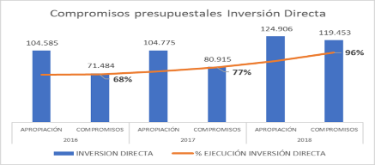
Fuente: Aplicativo PREDIS – SHD.

Tabla No. 16. Variación ejecución presupuestal inversión (Giros) 2016 - 2018
 | EJECUCIÓN EN GIROS UAERMV
 | 2016 |  | 2017 |  | 2018
 | VALOR GIRADO | % EJECUCIÓN | VALOR GIRADO | % EJECUCIÓN | VALOR GIRADO | % EJECUCIÓN
INVERSIÓN DIRECTA | 26.349 | 26% | 28.077 | 27% | 58.954 | 47%
408 - Recuperación, rehabilitación y mantenimiento de la malla vial | 25.634 | 31% | 24.080 | 31% | 51.113 | 51%
1171 - Transparencia, gestión pública y atención a partes interesadas en la UAERMV | 584 | 16% | 3.187 | 32% | 5.391 | 51%
1181 - Modernización institucional | 49 | 0% | 100 | 1% | 459 | 5%
1117- Fortalecimiento y adecuación de la plataforma tecnológica de la UAERMV | 82 | 5% | 710 | 30% | 1.990 | 46%
235 - Fortalecimiento y desarrollo institucional | 1.442 | 99% |  |  | - | 0%
199 - Mitigación de riesgos en zonas alto impacto | 434 | 55% |  |  | - | 0%
Fuente: Aplicativo PREDIS - SHD – Elaboración propia

Gráfica No. 7. Variación ejecución presupuestal inversión (Giros) 2016-2018
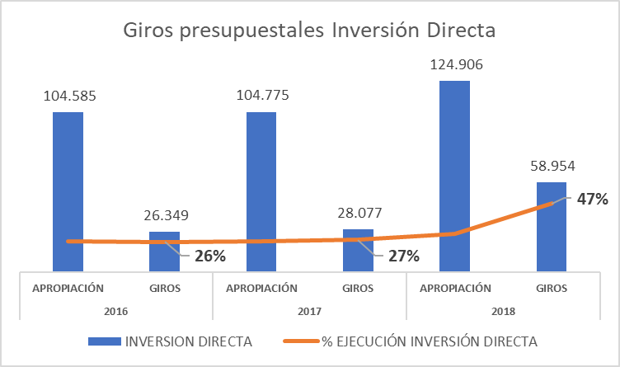
Fuente: Aplicativo PREDIS – SHD.

En la vigencia 2018 se constituyeron un total de reservas presupuestales por valor de $54.202.217.320 de las cuales se han efectuado anulaciones de saldos por valor de $2.838.474.367 para un valor total de reservas de $51.363.742.953, sobre el que se efectuaron giros por un total de $48.530.536.540 correspondientes al 94%.

De la ejecución total de la reserva 2018 hubo una ejecución en giros mucho mejor que la reflejada en las vigencias 2016 y 2017 en las que la ejecución fue de 73% y de 83% respectivamente, tal como se muestra a continuación:

Tabla No. 17. Variación giros reservas presupuestales 2016 – 2018.Fuente: Aplicativo PREDIS – SHD.

Los pasivos exigibles de la Unidad ascienden a $14.196.660.595, de los cuales se efectuó anulación de saldos por valor $598.041.002 y unos pagos por valor de $4.694.430.083, con un porcentaje total de 33.1%.

Frente a las vigencias 2016 y 2017 es importante indicar que la ejecución de los pasivos exigibles ha mejorado y se han llevado a cabo gestiones tendientes a efectuar los pagos, pero también en liquidar los contratos que por razones legales y finalizada la ejecución, deban adelantarse. A nivel comparativo la ejecución de pasivos de 2016-2018 es la siguiente:

Tabla No. 18. Variación giros pasivos exigibles 2016 – 2018.
Fuente: Aplicativo PREDIS – SHD.

CONCLUSIONES

- Durante la vigencia 2018 se llevó a cabo la actualización de la Plataforma Estratégica de la Unidad, estableciendo una nueva misión, visión y objetivos institucionales que permiten orientar el quehacer institucional en la búsqueda de valor público y la mejora de la calidad de vida de los ciudadanos, además de ser el primer paso en el alistamiento a la implementación del Modelo Integrado de Planeación y Gestión.

- Se generaron importantes avances en la implementación del SIGMA FASE II, que se refiere a la automatización del Sistema de Información Geográfica para la conservación de pavimentos, que pretende impactar positivamente en la eficiencia de los procesos misionales y apoyar la toma de decisiones estratégicas de la Unidad.

- La Unidad obtuvo un logro fundamental para la gestión de los documentos, debido a que, en el mes de septiembre, el Archivo Distrital convalidó las Tablas de Retención Documental, TRD’s, lo que permitió dar un nuevo paso en el desarrollo e implementación de las funcionalidades del Sistema para la Gestión Documental ORFEO de la entidad.

- Es importante resaltar que la entidad mejoró la ejecución presupuestal con respecto a la vigencia anterior, pasando de un 64,5% a un 88% en compromisos y de un 31% a 51% en giros presupuestales.

- El día 30 de noviembre de 2018 se suscribió contrato de arrendamiento y adecuaciones de un inmueble No. 526 de 2018 con la firma FAMOC, ubicado en la Calle 22 D No. 120 - 40, el cual consta de 20.479, 50 m2, al que se trasladará la sede operativa de la entidad, en cumplimiento del mandato judicial que obliga a la UAERMV a trasladar su sede operativa, dado que el predio que actualmente ocupa fue identificado con destinación exclusiva de parque zonal descrito como Parque Veraguas - Decreto 214 de 2007. En años anteriores no se había podido obtener resultados óptimos sobre esta gestión.

- Respecto a la conservación y rehabilitación de 300 km-carril de la infraestructura vial local, se cuenta con un avance de 103,93% respecto a lo programado en 2018, que corresponde a la intervención de 311,8 km-carril de impacto en 1.770 segmentos viales, tapando 85.166 huecos en las localidades del distrito capital. Respecto a la meta del cuatrienio correspondiente a conservación y rehabilitación de 1.083 km-carril de la infraestructura vial local, se cuenta con un avance de 773,9 km -carril.

- En cuanto a la conservación de 20 km-carril de malla vial arterial, troncal e intermedio y local, se cuenta con un avance de 100,25%, que corresponde a la intervención de 20,05 km - carril, que representan 175,13 km carril de impacto en 477 segmentos viales de la malla principal, tapando 24.066 huecos. Con relación a la meta del cuatrienio de 50 km-carril de malla vial arterial, troncal e intermedio y local, se cuenta con un avance de 31,60 km – carril.

- Con relación a la conservación de 15,5 Km de ciclorutas, se cuenta con un avance de 117,40%, que corresponde a la intervención en ciclorrutas de andén de un total de 5, 87 km.

- En lo referente al índice de satisfacción de los ciudadanos y partes interesadas, se cuenta con un avance de 82,8 % que corresponde a la medición a la satisfacción de las partes interesadas (externas e internas) de la UAERMV. En las vigencias 2016 y 2017 se ha mantenido este indicador por encima del 80%

- En 2018, la Unidad logró posicionar el tema del “grano de caucho” en medios de comunicación, incluso internacionales, lo que generó el interés de gobiernos de otros países y reconocimientos por parte del gobierno nacional.

- El programa de gestión de pavimentos es una instancia que busca fortalecer la gestión interinstitucional para establecer las políticas de intervención a corto, mediano y largo plazo; necesarias para la planeación, programación y ejecución de intervenciones en la ciudad.

- En la vigencia 2018 se presentó un avance fundamental en las asesorías a los FDL, donde se presentaron las buenas practicas en la selección de segmentos viales y la formulación de procesos contractuales para la compra de insumos. Entre otras cosas, se realizó la presentación del Sistema de Información Geográfica SIGMA, para promover en los FDL la captura de información en campo para aumentar el rendimiento del diagnóstico y centralización de la información de la malla vial.



Secretaría Distrital de Planeación. Anexo1, Circular 002 del 13 de enero de 2016. Pág. 6.
Decreto 648 de 2017 “Por el cual se modifica y adiciona el Decreto 1083 de 2015, Reglamentario Único del Sector de la Función Pública
Decreto 648 de 2017 “Por el cual se modifica y adiciona el Decreto 1083 de 2015, Reglamentario Único del Sector de la Función Pública

